Φορητό Μόνιτορ Υγείας
Κιουρτ-Μεχμεταλή Αχμέτ
Τμήμα Μηχανικών Η/Υ και Πληροφορικής, Πανεπιστήμιο Πατρών, Πάτρα
Ενσωματωμένα Συστήματα
AM:1084672
up1084672@ac.upatras.gr

Abstract: Σύστημα μόνιτορ υγείας με διαφορετικούς αισθητήρες και δεδομένα. Περιλαμβάνει κάθε απαίτηση και προδιαγραφή του χρήστη και των λειτουργιών. Δίνει έμφαση στις αρχιτεκτονικές υλικού και λογισμικού που αποτελούνται από διάφορες λειτουργίες όπως οι αισθητήρες, υποσυστήματα επικοινωνίας και διατήρηση δεδομένων. Επίσης περιλαμβάνει λειτουργίες με σκοπό εύκολη χρήσης του χρήστη και μετάδοση των δεδομένων. Όπως, η βάση δεδομένων, λειτουργικό σύστημα και γραφικό περιβάλλον χρήστη. Παρέχει διάφοροι τρόποι σύνδεσης που είναι το 1-wire, USART, I²C και SPI. Περιγράφεται η διασύνδεση και ο χρονισμός στο υλικό αλλά και στο λογισμικό. Εξήγηση κάθε υποσυστημάτων και από τι αποτελείται. Ενώ και εγκατάσταση αυτών των συστημάτων με σκοπό προσομοίωσης και μετρήσεις για αντιμετώπιση σφαλμάτων. Διαδικασίες για σωστή λειτουργία του συστήματος αλλά και μελλοντικές προσεγγίσεις για καλύτερη απόδοση του συστήματος.
Λέξεις Κλειδί: Αισθητήρες, υποσυστήματα, διασυνδέσεις, χρονισμό, αρχιτεκτονική, σφάλματα, μετρήσεις, προσομοίωση.

1. Περιγραφή Εφαρμογής-Προβλήματος και Στόχοι

Περιγραφή Εφαρμογής
Η εφαρμογή περιγράφεται σαν προϊόν υγείας με κατάλληλη μπαταρία με διαφορά χαρακτηριστικά που περιγράφουμε παρακάτω αλλά και δεδομένα για κάθε αισθητήρα. Προϊόν ανάλυσης και ενημέρωσης προσωπικής υγείας με διάφορους παράγοντες και δυνατότητα χρήσης με ζώνη σώματος.
Μικροελεγκτής: Ουσιαστικά ο πυρήνας του συστήματος και ο τρόπος διασύνδεσης διάφορων υλικών που θα περιέχει δεδομένα από πολλούς παραμέτρους.
Βιομετρικές Αισθητήρες (αναλυτικά):
- Αισθητήρας Καρδιακών Παλμών: Είναι αισθητήρας με
ηλεκτροκαρδιογράφημα που εξομοιώνει δεδομένα για την υγεία καρδιάς
- Αισθητήρας Θερμοκρασίας: Περιλαμβάνει ένα θερμίστορ που είναι ένας τύπος αντιστάτης και επηρεάζεται από την θερμοκρασία του σώματος.
- Επιταχυνσιόμετρο: Μετράει την επιτάχυνση, αλλά και την ανάπαυση του σώματος.
- Αισθητήρας SpO2: Μετρά τα επίπεδα οξυγόνου στο αίμα, χρησιμοποιώντας υπέρυθρο φως.
- Ηλεκτροδερμικός (EDA) Αισθητήρας: Μετρά τις αλλαγές που παράγονται στο δέρμα λόγω της αύξησης της δραστηριότητας των ιδρωτοποιών αδένων.
- Αισθητήρας Πίεσης Αίματος (Πιεσόμετρο): Εξομοιώνει δεδομένα αναλύοντας την πίεση αίματος που τα μεταδίδει στον χρήστη.
OLED Screen: Οθόνη για να εμφανίζει τα δεδομένα των διάφορων αισθητήρων μαζί αλλά και για χρήση του GUI από τους χρήστες.
Μπαταρία: Επαναφορτιζόμενο μέσο ενέργειας με ιόντων λίθου για να ενεργοποιεί το σύστημα για κάποια διάρκεια.
Συνδεσιμότητα: Χρήση του Wi-Fi module για επαφή συστήματος με ηλεκτρονικά μέσα (κινητά, laptops κλπ.).
Αποθήκευση και Επεξεργασία Δεδομένων: Χρήση ενός μνήμης για μετατροπή και επεξεργασία δεδομένων για μεταγωγή των αποτελεσμάτων σε λογισμικό του συστήματος.
Λογισμικό: Για τη συλλογή, επεξεργασία και εμφάνιση των δεδομένων υγείας. Αυτό περιλαμβάνει αλγόριθμους για ανάλυση δεδομένων και φιλικές προς το χρήστη διεπαφές για παρακολούθηση σε πραγματικό χρόνο και ανασκόπηση ιστορικών δεδομένων που ενεργεί με την βάση δεδομένων που εμπεριέχει. Ενώ στο Front-End του συστήματος θα περιλαμβάνει το GUI για φιλική χρήση του χρήστη.
Φορτιστής: Χρήση για επαναφόρτιση της μπαταρίας ιόντων λίθου με μία θύρα του συστήματος.
Διακόπτες: Είναι από τα σημαντικότερα χαρακτηριστικά του ενσωματωμένου συστήματος, ειδικά για την μπαταρία για διακοπή ενέργειας σε συγκεκριμένο αισθητήρα.
Ανεμιστήρες: Θα τοποθετηθούν σε διαφορετικές τοποθεσίες με στόχο οι αισθητήρες ο ελεγκτής και οι διάφορα περιφερειακά να περιέχουν μία καλύτερη λειτουργία και περιβάλλον

1.2 Προβλήματα
Τα κυρίως ενδεχόμενα προβλήματα που θα αντιμετωπίζει το σύστημα μας θα είναι η αξιοπιστία, η διαχείρισης ενέργειας αλλά και η επεξεργασία δεδομένων μαζί με την μεταφορά. Ενώ το πρόβλημα η ενσωματωμένη διεπαφή θα πρέπει να λυθεί στην σχεδίαση του συστήματος λόγω της αλληλεπίδρασης του συστήματος με το άνθρωπο ώστε να υπάρχει η επικοινωνία των δύο παραγόντων.
Σχετικά με την αξιοπιστία, έχουμε ένα ενσωματωμένο σύστημα που χρησιμοποιείται στο κλάδο της υγείας που είναι προφανές ότι η αξιοπιστία του θα είναι το σημαντικότερο από όλα τα άλλα προβλήματα που θα αντιμετωπίζουμε. Εκτός από το σύστημα, οι απώλειες στο λογισμικό της εφαρμογής του συστημάτων μπορούν να μας προσδιορισθούν σε κρίσιμες καταστάσεις.
Η διαχείριση ενέργειας, η κατανάλωση μπαταρίας και η φόρτωσης θα πρέπει να έχουν καλές επίδοσης με το δεδομένο ότι έχουμε εφαρμογές υγείας. Η μπαταρία που θα χρησιμοποιήσουμε λόγο πολλών αισθητήρων και διαχείρισης δεδομένων θα καταναλώνεται εύκολα και δεν θα είναι φιλικό στο χρήστη αν απενεργοποιείται σε μη κατάλληλες στιγμές.
Η επεξεργασία δεδομένων και μεταφοράς είναι κρίσιμο για την αξιοπιστία παρόλο που αφορά και τις συσκευές εκτός του ενσωματωμένου συστήματος. Η λάθος πληροφορία δημιουργεί κόστος με αποτέλεσμα να χάνει και σε μεγάλο αποτέλεσμα και την αξιοπιστία του προϊόντος.
Tέλος, ένα άλλο πρόβλημα που θα αντιμετωπίζουμε για την εφαρμογή των περιγραφόμενων παραπάνω θα είναι η ένωση των διάφορων αισθητήρων ώστε να έχουμε μία user friendly δυνατότητα προς το χρήστη.
1.3 Στόχοι
Το μεγαλύτερο πρόβλημα θα πρέπει να είναι και ο κυρίως στόχος ώστε να καταφέρουμε την επίλυση του προβλήματος. Για να έχουμε μία αξιοπιστία αρχικά πρέπει το σύστημα να δουλεύει ολοκληρωτικά, δηλαδή οι αισθητήρες και η ΚΜΕ να μην παρουσιάζουν σφάλματα που θα χρειαστεί διαχείριση του χρήστη για την επίλυση του.
Η μπαταρία ιόντων λίθου που έχουμε περιγράψει παραπάνω να είναι σε ένα επίπεδο που όλοι οι αισθητήρες να μπορούν να καταναλώνουν ενέργεια χωρίς να υπάρχει κάποιος αισθητήρας να είναι σε περιοχή αποκοπής ή ακόμα και σε κατανάλωση μεγάλης ενέργειας.
Η μπαταρίας πρέπει να έχει διάστημα ζωής λογικής διάρκειας για χρήστη.
Η επεξεργασία δεδομένων και η μεταφορά του σε διάφορες συσκευές εξόδου (οθόνη προϊόντος, τηλέφωνο κλπ.) να είναι σε πραγματικό χρόνο ώστε να υπάρχει μία ενημέρωση χρήστη σε σωστή στιγμή και να μπορεί να επεξεργασθεί τα δεδομένα και ο ίδιος για την προσωπική του ζωή.
2. Απαιτήσεις Χρήστη και Λειτουργιών
2.1 Απαιτήσεις Χρήστη
Ο χρήστης από το συγκεκριμένο προϊόν απαιτεί δεδομένα στο κλάδο υγείας με διάφορα χαρακτηριστικά. Μπορεί να χρησιμοποιηθεί σαν ζώνη σώματος που καταγράφει διαφορετικά δεδομένα σε διάρκεια αλληλεπίδρασης.
Τάση κύριας τροφοδοσίας 1,8 V και μπορεί να ρυθμιστεί για χαμηλή κατανάλωση ενέργειας, επιτρέποντας μεγάλη διάρκεια ζωής της μπαταρίας. Δηλαδή, σε περίπτωση που ο χρήστης δεν θέλει να χρησιμοποιήσει κάποιο συγκεκριμένα δεδομένα μπορεί να πατήσει στο κουμπί για να κλείσει το χαρακτηριστικό εκείνο.
Η διατήρηση του προϊόν προσεκτικά, μετά από κάθε χρήση είναι εφικτό για προστασία του υλικού καθαρό, συγκεκριμένα για τους αισθητήρες όπως EDA και πιεσόμετρου που έχουν καλωδιακή επαφή με τον χρήστη ώστε ο ίδιος να έχει επιβεβαιωμένα αποτελέσματα.
Για μεγαλύτερο διάστημα χρήσης του προϊόν που είναι μία βασική θέληση θα πρέπει να μην υπάρχει επαφή με το νερό και του υλικού των 5 atm (σε επίπεδο πλύσιμο χεριών).
Για αξιοπιστία μπορεί να δει τα δεδομένα στην οθόνη του σε χρόνο κάτω των 25 ns. Έχει την δυνατότητα χρήσης των αισθητήρων που είναι σε μέγεθος 2.03mm x 2.03mm, 0.4mm PΙΤCH. Με απόκριση σε εύρος 16Hz έως 806kHz και εύρος θερμοκρασίας -40ºC έως +85ºC. H μεταφορά δεδομένων με χρήση του modulo είναι στα 2.4GHz.
2.2 Απαιτήσεις Λειτουργιών
Περιλαμβάνει τους αισθητήρες σε έναν μικροελεγκτή με άλλα υλικά μεταφοράς δεδομένων και διακόπτων. Που μεταφέρονται με χρήση της οθόνης ή άλλης συσκευής στο χρήστη με GUI για φιλικής χρήσης. Στέλνει δεδομένα σε πραγματικό χρόνο αναλόγως με τα δεδομένα που απαιτούνται ώστε να έχουμε συγχρονισμένη έξοδο αποτελεσμάτων.
Έχει την δυνατότητα διακοπής συγκεκριμένου αισθητήρα για λιγότερη κατανάλωση μπαταρίας.
Τα καλώδια που συνδέονται με το σώμα του χρήστη πρέπει να έχουν μία μαλακή επιφάνεια ώστε να υπάρχει καλύτερη απόδοση των δεδομένων αλλά και για την λειτουργία του πιεσόμετρου υπάρχει η δυνατότητα σύνδεσης με ένα άλλο υλικό που να μπορεί να έχει την πρόσβαση στο δάχτυλο του χρήστη.
Ο αισθητήρας μέτρησης πίεσης αίματος χρειάζεται επιπλέον σταθερότητα για χρήση του χαρακτηριστικού χωρίς σφάλματα.
Η ανάλυση που έχει για το κομμάτι αυτό της εργασίας είναι πολύ επιφανειακά. Δηλαδή δεν έχουμε αναφέρει για την σχετικά χαρακτηριστικά που θα ήθελε ο χρήστης. Επίσης ο μικροελεγκτής που έχει αναφερθεί στο στάδιο Α έχει αλλάξει στο στάδιο Β.
Για διόρθωση και Βελτιστοποίηση αρχικά θα αναφερθούμε για μία προσέγγιση ταχύτητας που θέλουμε για το γενικό σύστημα και άρα το μικροελεγκτή. Η ταχύτητα του μικροελεγκτή που χρειαζόμαστε κατά μέσο όρο είναι σε τιμές 210-230 MHz. Οι αισθητήρες θα έχουν σύνδεση και θα χρονολογηθούν αναλόγως με τους αισθητήρες. Ώστε ο χρήστης να έχει γρήγορη απόκριση με τα δεδομένα.
Ο χρήστης για να μπορεί να έχει πολλές λειτουργίες την ίδια χρονική στιγμή, εκτός από μία καλή μνήμη του συστήματος. Θα χρειαστεί ελεγκτής που να έχει την ιδιότητα να μπορεί να κάνει αυτές τις απαιτήσεις.
Οι αισθητήρες και η ταχύτητα του μικροελεκγτή ποιο συγκεκριμένα του επεξεργαστή μπορεί να έχει διαφορές στην ταχύτητα με αποτέλεσμα να χρειαστεί κάποια πρωτόκολλα χρήσης του συστήματος ή και άλλα μέσα όπως generator ή πολυπλέκτες για χρήση συγκεκριμένες απαιτήσεις.
3. Προδιαγραφές Χρήστη και Λειτουργιών
3.1 Προδιαγραφές Χρήστη
Σύμφωνα με τους αισθητήρες που έχουμε περιγράψει παραπάνω έχουμε διάφορες εφαρμογές του προϊόντος στο πραγματικό χρόνο με δυνατότητα χρήσης την ίδια στιγμή των αισθητήρων ή κάποια ανάλογα με την θέληση του χρήστη.
Η εφαρμογή έχει μία βάση δεδομένων που περιλαμβάνει κάθε χαρακτηριστικό με το GUI που επιτρέπει τον χρήστη την ανάλυση δεδομένων εβδομαδιαία, ημερήσια ή μηναία.
Υπάρχει πεδία στο λογισμικό που ανάλογα με τα δεδομένα που περιέχει το σύστημα δίνει προτιμήσεις στο χρήστη για τις επόμενες ασκήσεις σε περίπτωση που ο χρήστης χρησιμοποιεί το προϊόν για άθληση. Που μπορεί να έχει και ειδοποιήσεις για να έχει μία ποιο τακτοποιημένη ημερήσια εφορμώσης αθλητικών ασκήσεων.
Τα αποτελέσματα μπορεί να τα λαμβάνει με βάση της οθόνης ή κινητού. Υπάρχει και η δυνατότητα να κλείσει κάποιο χαρακτηριστικό πατώντας το αντίστοιχο κουμπί.
3.2 Προδιαγραφές Λειτουργιών
Η απόδοση του μικροελεγκτής ποιο συγκεκριμένα της KME πρέπει να είναι σε συχνότητα μεταφοράς και σε επίπεδο πρόσβασης και ανάλυσης των βιομετρικών χαρακτηριστικών.
Για να καταφέρουμε τις απαιτήσεις των χρηστών αλλά και των λειτουργιών, θα χρειαστεί να βασιστούμε στην προδιαγραφή λειτουργιών ώστε να έχουμε την αρχιτεκτονική ανάλογα με αυτές τις απαιτήσεις.
Αρχικά, στο κομμάτι του υλικού, για τους βιομετρικές αισθητήρες μαζί με τους διακόπτες θα πρέπει να υπάρχει μία διασύνδεση μεταξύ του μικρελεγκτή αλλά και της μνήμης που θα βασιστούμε σε μία μνήμη μαζί και με ένα modulo Wi-Fi για μεταφορά των δεδομένων στην βάση. Με μία μπαταρία που θα συνδέεται με κάθε αισθητήρα και διακόπτη.
Για απαίτηση μπαταρίας, θα χρειαστεί να περιλαμβάνουμε μπαταρία και για την ασφάλεια του συστήματος σε εύρος μεγαλύτερου του 20%. Δηλαδή το Volt που έχουμε στις απαιτήσεις για την μπαταρία και μόνο, αν είναι 1,8V η καλή προσέγγιση θα είναι να έχουμε κοντά στα 2.2V.
Από την άλλη πλευρά, τα δεδομένα που θα μεταφέρονται στο λογισμικό, για την λειτουργικότητά θα χρειαστούμε μία βάση δεδομένων για επεξεργασία των δεδομένων και διεπαφή για μεταφοράς δεδομένων σε χρήστες με σκοπό αλληλεπίδρασης. Για να έχουμε μία γρήγορη μετάδοση θα χρειαστεί η σύνδεση του Wi-Fi module που θα έχει άμεση επικοινωνία με την μνήμη.
Σχετικά με τους αισθητήρες, κάθε αισθητήρας έχει μία συχνότητα που ο χρήστης θα χρειαστεί να σέβεται τη απόκριση. Υπάρχουν αισθητήρες που έχουν χρησιμοποιηθεί με διάφορα πρωτόκολλά που αυτή η λειτουργία αλλάζει την ταχύτητα επικοινωνίας.
Ένας μικροελεγκτής για να λειτουργεί σε συγκεκριμένες συχνότητες εκτελεί μια ακολουθία εντολών που είναι αποθηκευμένες στη μνήμη του. Το σήμα ρολογιού, ρυθμισμένο σε συχνότητα Χ εκατομμυρίων κύκλων ανά δευτερόλεπτο, συγχρονίζει τις εσωτερικές λειτουργίες του μικροελεγκτή.
Αυτός ο επεξεργαστής ακολουθεί έναν κύκλο ανάκτησης-αποκωδικοποίησης-εκτέλεσης, ανακτώντας οδηγίες, αποκωδικοποιώντας τις και στη συνέχεια εκτελώντας τις καθορισμένες λειτουργίες. Ο μικροελεγκτής είναι συχνά εξοπλισμένος με περιφερειακές διεπαφές για επικοινωνία με εξωτερικές συσκευές. Οι ρυθμίσεις διαμόρφωσης ρολογιού είναι προσαρμόσιμες και οι λειτουργίες διαχείρισης ενέργειας ενδέχεται να τροποποιούν δυναμικά τις συχνότητες του ρολογιού ή να θέσουν τμήματα του μικροελεγκτή σε λειτουργίες χαμηλής κατανάλωσης.
Οι συγκεκριμένες λεπτομέρειες εξαρτώνται από την αρχιτεκτονική και το σχεδιασμό του συγκεκριμένου μικροελεγκτή και συνιστάται να ανατρέξετε στο φύλλο δεδομένων ή στο εγχειρίδιο αναφοράς για ολοκληρωμένες πληροφορίες.
Οι αισθητήρες και οι άλλες συσκευές (Wi-Fi SOC module) θα χρειαστούν να είναι σε χρόνο συγκεκριμένο αναλόγως με τα πρωτόκολλα που θα έχουν στην διασύνδεση στο πυρήνα του συστήματος. Είναι προφανές ότι η ταχύτητα θα αλλάζει ανάλογα με το πρωτόκολλο SPI,UART ή Ι2C. Για να καταφέρουμε αυτό το κομμάτι πρώτα ο ελεγκτής θα χρειαστεί να έχει εισόδους για αυτά συγκεκριμένα πρωτόκολλά αλλά και αισθητήρες που να είναι κατάλληλες για λειτουργία σε ένα τέτοιο σύστημα. Δηλαδή να μην χρησιμοποιηθούν για παράδειγμα αισθητήρες πολεμικής λειτουργίας για το κόστος και απλότητα.
4. Προσέγγιση Αρχιτεκτονικής Λογισμικού
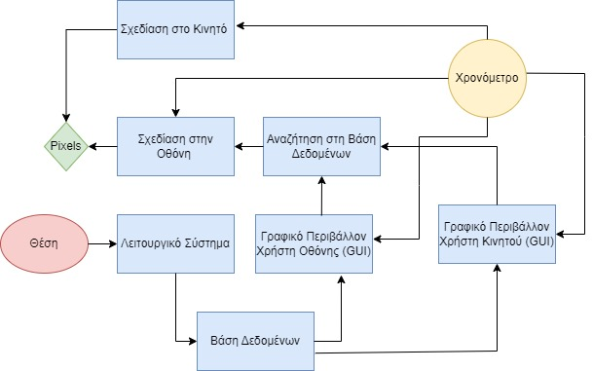
Εικόνα. 1:Σχεδίαση Προσέγγισης Αρχιτεκτονικής Λογισμικού
5. Προσέγγιση Αρχιτεκτονικής Υλικού
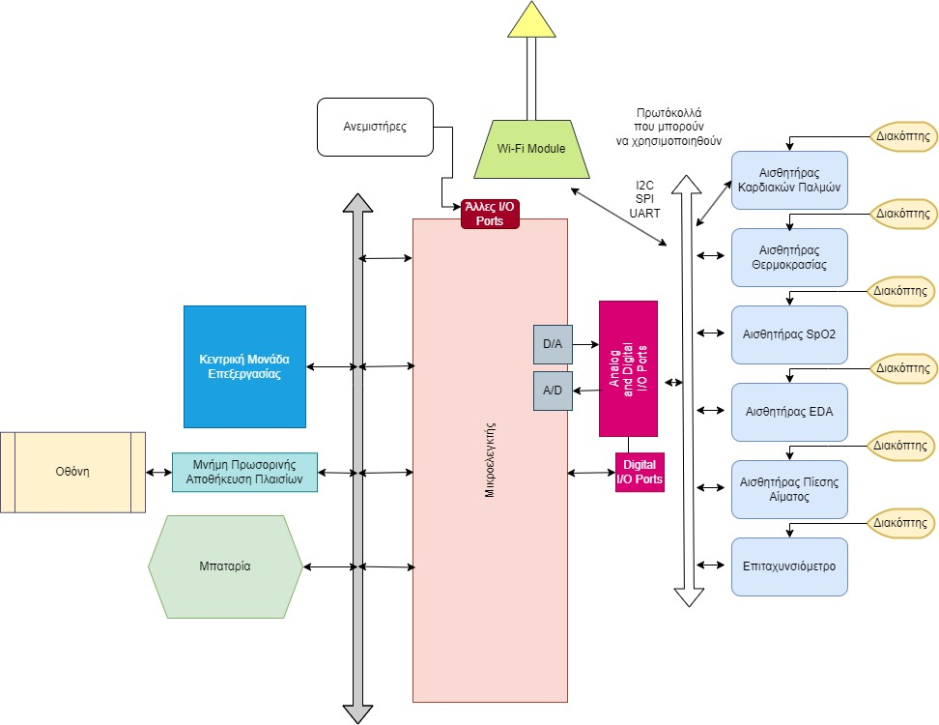
Εικόνα. 2:Σχεδίαση Προσέγγισης Αρχιτεκτονικής Υλικού

Σημείωση: Επειδή δεν γνωρίζουμε τους αισθητήρες που θα επιλέξουμε στην πράξη έχουμε βάλει τα Digital Ι/Ο Ports σε περίπτωση που δεν χρειαστεί η μετατροπή από αναλογικό σε ψηφιακό επίπεδο αν οι αισθητήρες είναι ήδη ψηφιακοί.
6. Αρχιτεκτονική Υλικού
Μετά την προσέγγιση που έχουμε κάνει στο στάδιο Α, αυτή την φορά θα περιγράψουμε την αρχιτεκτονική του συστήματος με ποιο συγκεκριμένα υλικά με την ένωση αυτών των κομματιών υποστηρίζοντας το πρώτο στάδιο της εργασίας. Θα πρέπει να αναφέρουμε ότι θα έχουμε και το ADC για αισθητήρες που θα χρειαστούμε λόγο την μονάδα την μέτρηση που έχουν αν και είναι ψηφιακής λογικής.
Επίσης για το συγκεκριμένο σύστημα θα πρέπει να αναφέρουμε ότι για την υλοποίηση του στην πράξη θα χρειαστούμε μοναδικά PCBs ώστε να έχουμε την σωστή υλοποίηση ή αλλιώς έχουμε την δυνατότητα υλοποίησης της αρχιτεκτονικής και σε breadboard για δοκιμή και testing.
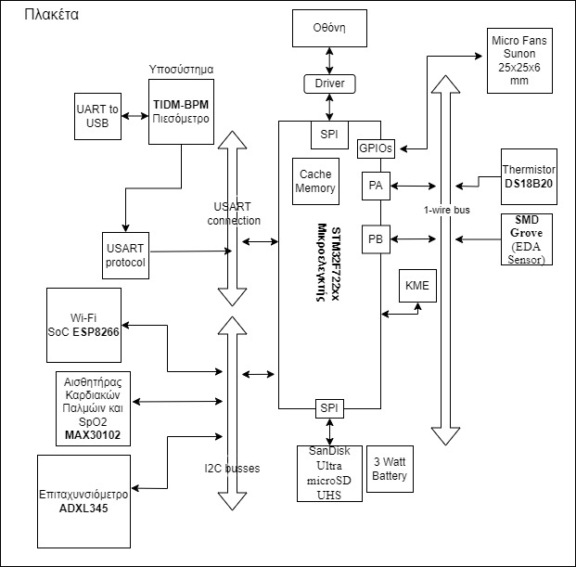

Εικόνα. 3:Αρχιτεκτονική Υλικού

6.1 Βιομετρικές Αισθητήρες
Οι αισθητήρες που ουσιαστικά είναι οι μονάδες των διαφορετικών λειτουργιών του συστήματος, παρέχουν διαφορετικές παραμέτρους με την άποψη να έχουν μία ιδιότητα η κάθε μία ώστε να υπάρχει η δυνατότητα ανάπτυξης της αρχιτεκτονικής.
6.1.1 Αισθητήρας Καρδιακών Παλμών και SpO₂
Παρόλο που στην περιγραφή του πρώτου σταδίου είχαμε τους συγκεκριμένους αισθητήρες ως δύο διαφορετικούς λειτουργίες, υπάρχει συγκεκριμένος αισθητήρας που μπορούμε να παρέχουμε τις λειτουργικότητες αυτές.

Για αυτά τα δεδομένα θα χρησιμοποιηθεί ο MAX30102 της εταιρίας Maxim Integrated. Που έχει κατασκευαστεί για φορητά μόνιτορ υγείας με ιδιότητα να παρέχει εσωτερικό LED και με φωτοανιχνευτές (photodetectors) για τις λειτουργικότητες καρδιακών παλμών και οξυγόνο αίματος.

Λειτουργεί με ένα μόνο τροφοδοτικό 1,8V και ξεχωριστό τροφοδοτικό 3,3V για τα εσωτερικά LED. Η επικοινωνία γίνεται μέσω ενός τυπικού συμβατού με I²C (bus) διεπαφή. Η μονάδα μπορεί να τερματιστεί μέσω λογισμικού με μηδενικό ρεύμα αναμονής, επιτρέποντας στις ράγες ισχύος να
παραμείνετε τροφοδοτημένοι ανά πάσα στιγμή. Με αποτέλεσμα να έχει και 20mA για maximum λειτουργία.

6.1.2 Αισθητήρας Θερμοκρασίας (Thermistor)
Για αισθητήρα θερμοκρασίας θα χρησιμοποιηθεί ο DS18B20 της εταιρίας Dallas Semiconductor.
Το εύρος είναι 3,0V έως 5,5V για την παροχή ηλεκτρικού ρεύματος (τροφοδοτικό). Λόγο απλότητας και δυνατότητας εφαρμογής σε διάφορα συστήματα είναι αποδοτικό και στην κατανόηση του. Με ρεύμα περίπου στα 1.5 mA για active mode.

Ο συγκεκριμένος αισθητήρας έχει 1-wire διεπαφή διαφορετικά του MAX30102 που έχει σύνδεση με ένα καλώδιο. Δηλαδή θα χρειαστεί μόνο ένα καλώδιό για την διασύνδεση του με το ελεγκτή (εκτός του GND και Vcc) που θα χρησιμοποιήσουμε για κατανάλωση δεδομένων.

Είναι χρήσιμος για το σύστημα μας λόγω της δυνατότητας που διαθέτει, ότι ο χρήστης μπορεί να ρυθμίσει συναγερμό (alarm) αν έχει ξεπεράσει τα όρια που ο ίδιος έχει ρυθμίσει για την θερμοκρασία του σώματος του.

6.1.3 Επιταχυνσιόμετρο
Το επιταχυνσιόμετρο (accelerometer) ADXL345 της Analog Devices είναι από τους καλύτερους για την χρήση σε εφαρμογές βιομετρικών τεχνολογιών. Που έχει την δυνατότητα να κάνει αίσθησης activity/inactivity αλλά και free-fall detection ώστε να επιγραφθεί και στα δεδομένα.

Χρησιμοποιεί δίαυλου τύπου I²C για καταγραφή δεδομένων, αλλά και φιλικό για εφαρμογές με αρκετά γρήγορο προσέγγιση 32-επιπέδου FIFO. Με τροφοδοσία σε 2.0 V έως 3.6 V. Σε τυπική περίπτωση έχουμε 2.5 V με 23 μΑ.

6.1.4 Ηλεκτροδερμικός (EDA) Αισθητήρας
Για τον συγκεκριμένο αισθητήρα θα χρειαστεί να χρησιμοποιηθούν δύο ενισχυτές τύπου LM324 της Texas Instruments με ένα SMD Grove που αποτελείται από τις τυπικές τέσσερις γραμμές που εισέρχονται στο βύσμα με αποτέλεσμα να γίνεται με ίδιο τύπο βύσμα η διασύνδεση και στην πλακέτα του ολόκληρου συστήματος. Παρόλο αυτό δεν χρειαζόμαστε τέτοια βύσματα αφού μπορεί να γίνει η σύνδεση directly στον ελεγκτή.

Με αυτές υποσυσκευές έχουμε έναν αισθητήρα EDA που λέγεται Grove-GSR Sensor. Με υλικό για τα δάχτυλα ώστε να μπορεί να γίνει η διασύνδεση με τον αισθητήρα. Έχει τροφοδοσία από 3.3V με 5V και τυπικά 1.5 mA.

Υπάρχουν διαφορετικά sensor με ιδιότητα EDA που περιέχουν και άλλες δυνατότητες. Έχουμε επιλέξει όμως το συγκεκριμένο για να μην καταλύσουμε μπαταρία για άλλες ιδιότητες που δεν μας ενδιαφέρουν.

6.1.5 Αισθητήρας Πίεσης Αίματος (Πιεσόμετρο)
Όπως έχουμε αναφερθεί και στην περιγραφή του σταδίου Α για το συγκεκριμένο κομμάτι, το πιεσόμετρο για να δίνει σωστές πληροφορίες θα χρειαστεί ο χρήστης να μην αθλείται. Για αυτό το λόγο το πιεσόμετρο που θα χρησιμοποιήσουμε θα είναι ένα πεδίο που θα μπορεί να συνδεθεί με την κυρία μονάδα του συστήματος μας.

Ο αισθητήρας που χρησιμοποιούμε είναι ο TIDM-BPM της εταιρίας Texas Instruments. Στο συγκεκριμένο αισθητήρα υπάρχει και μία οθόνη LCD που δεν θα την χρησιμοποιήσουμε, με αποτέλεσμα να την βγάλουμε από το κύκλωμα αφού θα έχουμε μία άλλη οθόνη για τα δεδομένα.

Όλο το κύκλωμα εμπεριέχει ρυθμιστή για ρύθμιση τάσης κατά τις διακυμάνσεις της ισχύος και τις διακυμάνσεις των φορτίων, comparator για να έχουμε μία εικόνα με τις παλιά δεδομένα και ενισχυτή. Η τροφοδοσία για το σύστημα θα είναι με 6V που θα μπορεί να φορτιστεί με μπαταρία που περιέχει στο υποσύστημα του.

6.2. Οθόνη
Για οθόνη θα χρειαστούμε είσοδο SPI που θα έχει δυνατότητα σύνδεσης με το μικροελεγκτή. Η οθόνη που θα χρησιμοποιηθεί είναι μία ER-TFTM050-3 TFT LCD Module. Που με την χρήση SPI μπορεί να συνδεθεί σε διαφορετικούς ελεγκτές. Με ανάλυση 800 x 480 pixels.

6.3. Συνδεσιμότητα
Για διασύνδεση με το κινητό του χρήστη και τα κοινοποίηση των δεδομένων σε διάφορα περιβάλλοντα, θα χρειαστούμε ένα Wi-Fi Module. Το Wi-Fi module ESP8266 Wi-Fi SoC της εταιρίας Espressif Systems είναι ένα κατάλληλο module με τροφοδοσία μικρή σε απόσταση 5V με 3.3V.

Η μονάδα WiFi ESP8266 είναι ένα αυτόνομο SOC με ενσωματωμένη στοίβα πρωτοκόλλου TCP/IP που μπορεί να δώσει πρόσβαση σε οποιονδήποτε μικροελεγκτή στο δίκτυό μας WiFi. Το ESP8266 μπορεί είτε να φιλοξενήσει μια εφαρμογή είτε να εκφορτώσει όλες τις λειτουργίες δικτύωσης Wi-Fi από άλλον επεξεργαστή εφαρμογών. Που θα είναι χρήσιμο στην υλοποίηση του αλλά και το γεγονός ότι έρχεται προ-προγραμματισμένη με ένα υλικό/λογισμικό σετ εντολών.

Αυτή η μονάδα έχει μια αρκετά ισχυρή ικανότητα ενσωματωμένης επεξεργασίας και αποθήκευσης που της επιτρέπει να ενσωματωθεί με τους αισθητήρες και άλλες συσκευές που αφορούν συγκεκριμένες εφαρμογές μέσω των GPIO της με ελάχιστη ανάπτυξη εκ των προτέρων και ελάχιστη φόρτωση κατά τη διάρκεια εκτέλεσης.

6.4 Μνήμη
Για μνήμη μπορούμε να χρησιμοποιήσουμε διάφορα περιφερειακά τύπου που μπορούν να κρατήσουν δεδομένα ακόμα αν και δεν έχουμε κάποια ενέργεια στο ελεγκτή μας. Όπως Flash, FRAM και ROM.

Στο σύστημα θα έχουμε την χρήση ενός SD Card που θα μπορούμε να φορτώνουμε τα δεδομένα με αποτέλεσμα να επεξεργαστούν μέσο της συνδεσιμότητας του και με άλλες συσκευές.

Ένα παράδειγμα που μπορούμε να χρησιμοποιήσουμε είναι το SanDisk Ultra microSD UHS που διαθέτει την κάρτα σε διαφορετικά μεγέθη GB. Για το συγκεκριμένο μας παράδειγμα θα είναι επαρκείς μία κάρτα 16 GB.

6.5 Μικροελεγτής
Ο μικροελεγκτής που θα χρησιμοποιηθεί θα έχει τις δυνατότητες διασύνδεσης βύσμα 4 καλώδιού, 1-wire τεχνολογία, 1²C τεχνολογία και συνδεσιμότητα με USB. Που θα είναι ανάλογα με τους αισθητήρες που παρέχουμε παραπάνω. Που υποστηρίζει και το UART Protocol με την χρήση του 4 USARTs.

Ο ελεγκτής STM32F722xx περιλαμβάνει αυτές τις τεχνολογίες με ρολόι 4-to-26 MHz που για ένα τέτοια σύστημα περιλαμβάνει καλή απόδοση διεργασίας. Αλλά και αρκετοί τρόποι λειτουργίας σε lower mode. Περιλαμβάνει επίσης ADC για αναλογική ανίχνευση, χρονοδιακόπτες και λειτουργίες χαμηλής κατανάλωσης για αποτελεσματική λειτουργία. Που είναι ιδιότητες με χρήση στο σύστημα για αν χρειαστεί η διακοπή κάποιου αισθητήρα. Με απόδοση 1.7 V - 3.6 V για γενικό, I/Os και με το ρεύμα ανάλογους σε συχνότητες που λειτουργεί.

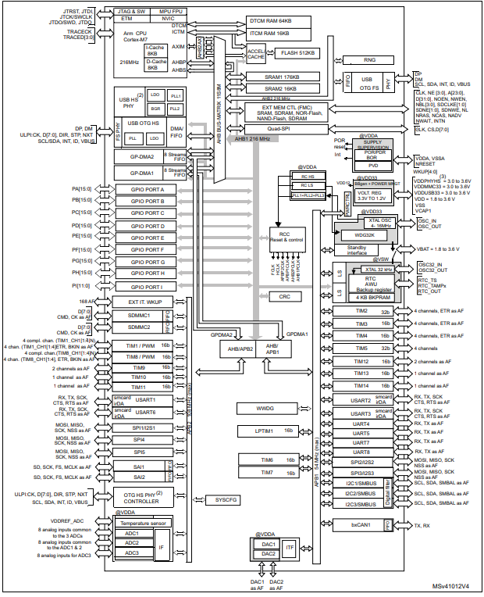
Εικόνα. 4:Αρχιτεκτονική του Μικροελεκτή

6.6 Μπαταρία
Για μπαταρία θα χρησιμοποιήσουμε μία σε τιμή των 3 Watt, που σύμφωνα με τις μετρήσεις μας θεωρητικά είναι μεγάλη από αυτή που χρειαζόμαστε για το σύστημα μας. Αλλά λόγο ασφάλειας για ένα τέτοια σύστημα θα επαρκεί το 3 Watt κάποιας μη συγκεκριμένης εταιρίας. Επειδή δεν έχει μία πάρα πολύ μεγάλη τιμή ο χρόνος για φόρτωσης δεν θα είναι πάρα πολύ μεγάλος.

Αυτή η απόδοση έχει ως λόγο και το πιεσόμετρο που θα είναι ένα I/O με διασύνδεση στο κεντρικό σύστημα την έννοια να μπορεί να φορτώνεται και αυτό αλλά με αποτέλεσμα να μην χάνεται η πιστότητα του υλικού.

6.7 Ανεμιστήρας
Σύμφωνα με το datasheet η εταιρία περιλαμβάνει ανεμιστήρες σε διαφορετικό μέγεθος. Θα χρησιμοποιήσουμε το ανεμιστήρα 25x25x6 mm αφού έχει το μέγεθος που χρειαζόμαστε αλλά και Watt σε επίπεδο 0,38 που είναι επαρκείς και για την μπαταρία που διαθέτουμε.

7. Αρχιτεκτονική Λογισμικού
Όπως έχουμε προσεγγίσει στο στάδιο Α την αρχιτεκτονική του λογισμικού, αυτή την φορά θα προσπαθήσουμε να έχουμε μία επιφάνεια ποιο συγκεκριμένη που θα περιγράψει την ροή αλλά και τα χαρακτηριστικά κάθε μονάδας, που σαν ολόκληρο θα έχουμε ένα λογισμικού να δουλεύει εφικτά.
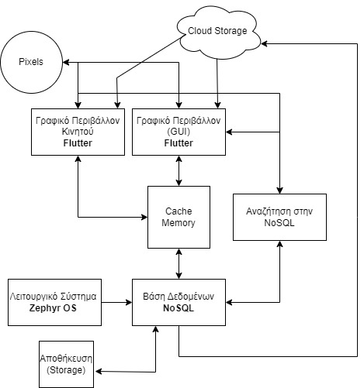
Εικόνα. 5:Αρχιτεκτονική Λογισμικού
7.1 Λειτουργικό Σύστημα
Για το σύστημα μας θα χρησιμοποιήσουμε το λειτουργικό σύστημα Zephyr OS που έχει απόκριση σε πραγματικό χρόνο. Έχει έμφαση σε μικροελεγκτές, όπως υποστηρίζει και διάφορες αρχιτεκτονικές με την άδεια Apache 2.0.

Εξάλλου, όλα τα στοιχεία και τις βιβλιοθήκες, τα προγράμματα οδήγησης συσκευών, τις στοίβες πρωτοκόλλων, τα συστήματα αρχείων και τις ενημερώσεις υλικού-λογισμικού, που απαιτούνται για την ανάπτυξη πλήρους λογισμικού εφαρμογής.

Αυτά τα χαρακτηριστικά που υποστηρίζει θα είναι χρήσιμα για την εφαρμογή που θέλουμε να κάνουμε, με αποτέλεσμα να μην υπάρχει κάποιο πρόβλημα στην επικοινωνία του συστήματος και τις εφαρμογής.

7.2 Βάση Δεδομένων
Έχουμε ένα πολύπλοκο σύστημα που θα μας οδηγήσει να έχουμε την βάση δεδομένων NoSQL για να έχουμε μία πιο επεκτάσιμη και αποδοτική συμπεριφορά.

Μπορεί να χειριστεί μεγάλο όγκο δεδομένων, που θα το χρειαστούμε λόγω των χαρακτηριστικών που παρέχουμε στο σύστημα. Επίσης, δουλεύει δυναμικά, δηλαδή δεν υπάρχει μία συγκεκριμένη δομή όπως μία βάση δεδομένων SQL. Ο λόγος είναι επειδή έχει μία κλίμακα οριζόντια και γρήγορα queries.

Το ποιο σημαντικό είναι ότι σε πιθανή ενημέρωση έχει zero downtime με το σύννεφο (cloud) που σημαίνει ότι το σύστημα θα λειτουργεί σε μία τροποποίηση στην εφαρμογή αλλά και στο σύστημα.

7.2.1 Αναζήτηση στη Βάση Δεδομένων
Η αναζήτηση θα μπορεί να γίνεται μέσο του GUI που θα έχουμε στην εφαρμογή αλλά και στο σύστημα αυτό. Η διεπαφή μπορεί να υποστηρίζει την βάση NoSQL με διάφορες λειτουργικότητες που θα έχουν σχεδιαστεί στην βάση (procedures, triggers) που έχουν μία σχεδίαση για φιλική χρήση.

7.3 Γραφικό Περιβάλλον Χρήστη
Για την ανάπτυξη της GUI θα χρησιμοποιήσουμε την εφαρμογή Flutter που αναπτύχθηκε από την Google για χρήση σε εφαρμογές και ενσωματωμένα συστήματα. Αναπτύχθηκε από την Google, αλλά υποστηρίζει και την NoSQL.

Για αναζήτηση και παραμέτρους θα εφαρμοστούν τα χαρακτηριστικά, αλλά υπάρχει και που θα ακολουθήσει η σχεδίαση.

7.3.1 Σχεδίαση στην Οθόνη
Η σχεδίαση του GUI στο ενσωματωμένο σύστημα θα πρέπει να είναι σε οθόνη 800x480 που σημαίνει ότι πρέπει να υπάρξουν διαφοροποιήσεις από μία κανονική σχεδίαση σε κινητό.

Το menu ρύθμισης αρχικά θα περιλαμβάνει στρατηγικές που να μην χάνει χρόνο ο χρήστης. Στην αρχική οθόνη θα περιέχει το menu χωρίς να χρειαστεί να πατήσει κάτι για να βρει το menu. Αν θέλει να κάνει κάποια ανάλυση στα δεδομένα παλιών εξασκήσεων θα χρειαστεί να βρει την σχετική διεργασία. Ο λόγος που εφαρμόζουμε το menu ρύθμισης της νέας πράξης στην αρχική και δεν συγκεντρωνόμαστε στην ανάλυση εξασκήσεων είναι διότι οι χρήστες αυτά τα αναλύουν στην εφαρμογή κινητού ποιο σύνηθες.

Κάθε «κουμπί» έχει μεγάλο όγκο για την επιλογή που θα είναι ποιο ευχάριστο στο χρήστη. Που θα οδηγήσει να έχουμε ένα απλό Interface

7.3.2 Σχεδίαση στην Εφαρμογή
Για σύνδεση στην εφαρμογή θα χρειαστεί η εγγραφή και ο κώδικας του προϊόν που διαθέτει. Κάθε κώδικας προϊόν είναι συγκεκριμένος για να μπορεί να γίνει η αντιστοίχιση. Η εφαρμογή χρησιμοποιείτε στο κινητό που θα περιλαμβάνει ποιο λεπτομερείς Interface ώστε να ο χρήστης να έχει πρόσβαση σε αυτά τα δεδομένα. Δηλαδή η αρχική οθόνη θα περιλαμβάνει παλιά δεδομένα από τους όλους αισθητήρες με ένα menu προτιμήσεις μέσο της βάσης δεδομένων. Που μπορεί να δει την ανάπτυξη σε κάθε ημερομηνία προτίμησης του.

Η μεγαλύτερη διαφορά θα είναι ότι θα υπάρχουν 3 μπάρες για μετάβαση σε ρύθμιση κάτι συγκεκριμένο στο σύστημα. Βέβαια, δεν θα έχουμε την ίδια διεργασία με αυτό του συστήματος.

Σκοπός της ανάπτυξης είναι η διασύνδεση μεταξύ της εφαρμογής και του προϊόντος, που σκοπεύουμε μία γρήγορη επεξεργασία.

8. Σχεδιασμός Συνολικού Συστήματος
Η σχεδίαση του συστήματος αποτελείται από την απασχόληση περισσότερα στην τοποθέτηση κάθε υλικού στο σύστημα. Ουσιαστικά μας ενδιαφέρει που θα γίνει η διασύνδεση για να έχουμε μία σημασιολογία παρά το πώς έγινε που με αυτό ασχολείται η αρχιτεκτονική.
Υπάρχουν διάφορα παραδείγματα στην αγορά για το συγκεκριμένο προϊόν με αποτέλεσμα να μπορούμε να βασιστούμε σε κάποια από αυτά. Με αυτή την έννοια θα καθορίσουμε και την διαδικασία ανάπτυξης του συνολικού συστήματος.
Η σχεδίαση και η αρχιτεκτονική πρέπει να είναι συμβατά με την έννοια να υπάρχει η κατανόηση και η σύνδεση μεταξύ 2 μεθοδολογιών. Για παράδειγμα, τα busses που έχουμε αναφερθεί στην αρχιτεκτονική, οι βάσεις και τα ports πρέπει να έχουν μία έμφαση μαζί με τις άλλες παραμέτρους που περιλαμβάνει η αρχιτεκτονική.
Βέβαια, το σύστημα δεν αποτελείται μόνο από το κομμάτι της αρχιτεκτονικής του υλικού. Η αρχιτεκτονική λογισμικού παίζει μεγάλο ρόλο για την κατανόηση και σχέσης μεταξύ του χρήστη αλλά και του συστήματος. Θα βασιστούμε στην αρχιτεκτονική λογισμικού που εμπεριέχει τα συστατικά που έχουμε περιγράψει παραπάνω.
Με το παρακάτω διάγραμμά μπορεί να παρατηρηθεί ότι το σύστημα με αποτέλεσμα να μην διαθέτει το πιεσόμετρο που είναι υποσύστημα του συνολικού συστήματος. Η Σύνδεση κάθε χαρακτηριστικού γίνεται με σύνδεση ανάλογα στην μονάδα του υλικού ή λογισμικού, που το λειτουργικό σύστημα είναι αυτό που εξασφαλίζει την επικοινωνία αυτών το 2 τομέων.
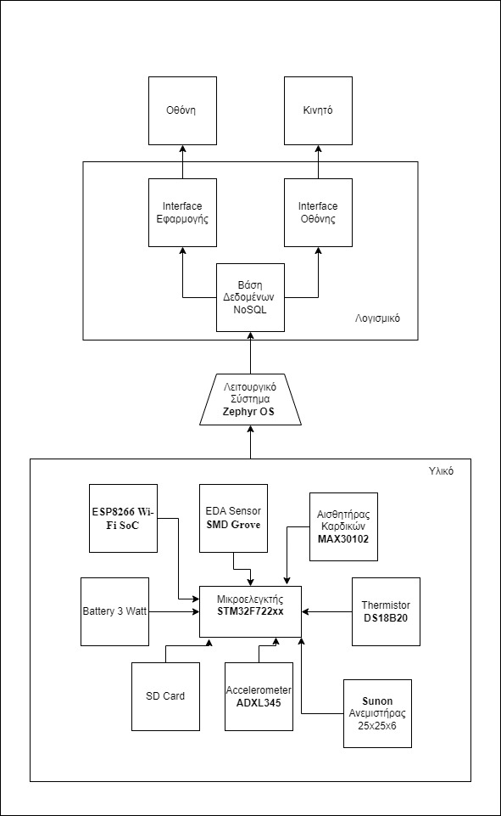
Εικόνα. 6:Σχεδίαση Ολόκληρου Συστήματος
Κατάσταση εκτέλεσης:
Στη κατάσταση Εκτέλεση, ο μικροελεγκτής εκτελεί ενεργά τον κώδικα εφαρμογής του. Λειτουργεί στο μέγιστο επίπεδο απόδοσης και κατανάλωσης ενέργειας. Τα περιφερειακά και τα ρολόγια που χρειάζονται για την εφαρμογή είναι ενεργά.

Κατάσταση ύπνου:
Η κατάσταση αναστολής λειτουργίας είναι μια λειτουργία χαμηλής κατανάλωσης όπου η CPU είναι σταματημένη, αλλά τα περιφερειακά μπορούν να παραμείνουν ενεργά. Η σειρά STM32F7 υποστηρίζει διαφορετικά επίπεδα λειτουργιών ύπνου, επιτρέποντάς σας να διαμορφώσετε ποια περιφερειακά μπορούν να παραμείνουν ενεργά κατά τη διάρκεια του ύπνου.
Λειτουργία λειτουργίας χαμηλής κατανάλωσης:
Αυτή η λειτουργία είναι μία παραλλαγή της λειτουργίας Run αλλά με χαμηλότερη κατανάλωση ενέργειας. Επιτρέπει στην CPU να λειτουργεί με μειωμένη συχνότητα και τα περιφερειακά μπορούν να ρυθμιστούν μεμονωμένα ώστε να λειτουργούν σε χαμηλότερες συχνότητες ή να απενεργοποιούνται όταν δεν χρειάζονται.
Λειτουργία ύπνου χαμηλής κατανάλωσης:
Παρόμοια με την κατάσταση αναστολής λειτουργίας, η λειτουργία αδράνειας χαμηλής κατανάλωσης μειώνει περαιτέρω την κατανάλωση ενέργειας επιτρέποντάς σας να απενεργοποιήσετε επιλεκτικά περιφερειακά και να μειώσετε τη συχνότητα της CPU.
Λειτουργία διακοπής χαμηλής κατανάλωσης ενέργειας:
Η λειτουργία διακοπής είναι μια κατάσταση βαθιάς αναστολής λειτουργίας όπου η CPU και τα περισσότερα περιφερειακά είναι σταματημένα. Αυτή η λειτουργία ελαχιστοποιεί την κατανάλωση ενέργειας και εξωτερικές διακοπές ή συγκεκριμένα συμβάντα μπορούν να αφυπνίσουν τον μικροελεγκτή.
Λειτουργία αναμονής:
Η κατάσταση αναμονής είναι η λειτουργία χαμηλότερης κατανάλωσης ενέργειας. Σας επιτρέπει να απενεργοποιήσετε τον κύριο ρυθμιστή, ο οποίος μειώνει σημαντικά την κατανάλωση ενέργειας. Σε αυτήν τη λειτουργία, μόνο το RTC (Ρολόι πραγματικού χρόνου) και μερικά άλλα στοιχεία είναι ενεργά και η αφύπνιση της συσκευής απαιτεί επαναφορά.
Ουσιαστικά, οι λειτουργίες που θα χρειαστούμε για το σύστημα μας διαθέτετε από τα modes ΜR, LPR και power down με αποτέλεσμα να μπορούν να χειριστούν μέσο του λογισμικού.
Η λειτουργία MR χρησιμοποιείται είτε στην κανονική λειτουργία (προεπιλεγμένη λειτουργία) είτε στην υπερ-οδήγηση λειτουργία (ενεργοποιημένη από λογισμικό). Παρέχεται διαφορετική κλιμάκωση τάσης για να φτάσει στο ο καλύτερος συμβιβασμός μεταξύ της μέγιστης συχνότητας και της δυναμικής κατανάλωσης ενέργειας. Η λειτουργία over-drive επιτρέπει τη λειτουργία σε υψηλότερη συχνότητα από την κανονική λειτουργία για δεδομένη κλιμάκωση τάσης.
Για την συνέχεια, το LPR χρησιμοποιείται όταν έχουμε την λειτουργία διακοπής και ενεργοποιείται μόνο όταν εισέρχεστε σε κατάσταση αναμονής. Η έξοδος του ρυθμιστή είναι σε υψηλή σύνθετη αντίσταση και το κύκλωμα του πυρήνα απενεργοποιείται, προκαλώντας μηδέν κατανάλωση Τα περιεχόμενα των καταχωρητών και της SRAM χάνονται.
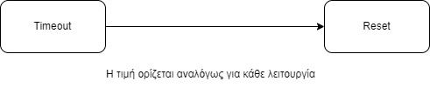

Εικόνα. 7:Η λειτουργία του Timeout με συγκεκριμένες τιμές

Η τιμή TIMEOUT_DURATION θα πρέπει να επιλεγεί με βάση τον αναμενόμενο χρόνο απόκρισης από την εξωτερική συσκευή και τις απαιτήσεις της εφαρμογής.
9. Σχεδιασμός Υποσυστημάτων
Τα υποσυστήματα αποτελούνται από τις διαφορετικές λειτουργίες που παρέχει το ολόκληρο σύστημα μαζί και με τα περιφερειακά όπως το πιεσόμετρο στο συγκεκριμένο παράδειγμα. Η σύνδεση θα γίνεται μέσο του με μετατροπέα από UART. Ο ελεγκτής περιέχει της λειτουργίες με την έννοια να μπορούμε να συνδέσουμε τα Ι/Ο στον microcontroller με αποτέλεσμα να είναι και σωστό να χρησιμοποιήσουμε και πολυπλέκτες. Σε περίπτωση που θέλουμε να χρησιμοποιήσουμε λειτουργίες συγκεκριμένων αισθητήρων ή όλων. Εκτός από αυτό έχουμε πρωτόκολλα όπως I²C και SPI.
9.1 Μικροελεγκτής
Αρχικά στην υποσχεδίαση ως κεντρικό υποσύστημα έχουμε το μικροελεγκτή. Που αποτελείται από μνήμες RAM, ROM με busses από τα ports και flash μνήμη για να υπάρχει χώρος αποθήκευσης.
Ο μικροελεγκτής λειτουργεί σε κύκλους που υπαγορεύονται από το υλικό-λογισμικό του χρήστη. Ακολουθεί μια αρχιτεκτονική του Harvard, που σημαίνει ότι έχει ξεχωριστούς διαύλους για οδηγίες και δεδομένα προγράμματος. Αυτή η αρχιτεκτονική βελτιώνει την απόδοση του μικροελεγκτή επιτρέποντας ταυτόχρονη ανάκτηση εντολών και πρόσβαση δεδομένων.
9.2 Αισθητήρας Θερμοκρασίας
Για τον αισθητήρα θερμοκρασίας παρατηρούμε ότι έχει από δύο Triggers για χαμηλή και υψηλή θερμοκρασία. αναφέρονται σε τιμές κατωφλίου για παρακολούθηση θερμοκρασίας. Αυτοί οι ενεργοποιητές χρησιμοποιούνται για τον καθορισμό ορίων θερμοκρασίας και μπορούν να γίνουν ενέργειες όταν η θερμοκρασία ξεπεράσει ή πέσει κάτω από αυτές τις προκαθορισμένες τιμές. Με “SCRATCHPAD” που ουσιαστικά είναι μία μνήμη γρήγορης πρόσβασης με μία μνήμη λογικής για διαχείριση του 1-wire.
9.3 Αισθητήρας Καρδιακών Παλμών και SpO₂
Λειτουργεί εκπέμποντας κόκκινο και υπέρυθρο φως στο δέρμα και ανιχνεύοντας τα διαφορετικά επίπεδα απορρόφησης που προκαλούνται από τη παλμική ροή του αίματος. Τα αναλογικά σήματα επεξεργάζονται και μετατρέπονται σε ψηφιακά δεδομένα, παρέχοντας μετρήσεις καρδιακών παλμών και SpO₂. Ο αισθητήρας λειτουργεί σε κύκλους, με ρυθμιζόμενους ρυθμούς δειγματοληψίας και προγραμματιζόμενο ρεύμα LED για βελτιστοποίηση της κατανάλωσης ενέργειας και της ακρίβειας μέτρησης. Η συνδεσιμότητα επιτυγχάνεται συνήθως μέσω της επικοινωνίας I²C, επιτρέποντας την απρόσκοπτη ενσωμάτωση με τον μικροελεγκτή. Περιέχει μία FIFO αρχιτεκτονική που μέσο αυτής γίνεται η σύνδεση στο δίαυλο. Με τα LED Drivers να παίρνουν το σήμα από το μικροελεγκτή ώστε να αναγνωρίζεται στο LED της συσκευής που περιέχει.
9.4 Επιταχυνσιόμετρο
Λειτουργεί μετρώντας τις αλλαγές χωρητικότητας στις δομές MEMS ως απόκριση στην επιτάχυνση. Όταν υποβάλλονται σε επιτάχυνση, αυτές οι δομές παρουσιάζουν παραμορφώσεις, μεταβάλλοντας την χωρητικότητα και παράγοντας ένα ηλεκτρικό σήμα ανάλογο με την εφαρμοζόμενη δύναμη. Αυτό το αναλογικό σήμα υφίσταται ρύθμιση σήματος για να φιλτράρει και να ενισχύσει τις σχετικές πληροφορίες, βελτιώνοντας την ακρίβεια των μετρήσεων.
9.5 Αισθητήρας Πίεσης Αίματος (Πιεσόμετρο)
Ο αλγόριθμος έχει σχεδιαστεί για να υπολογίζει δεδομένα συστολικού, διαστολικού και καρδιακού παλμού από ακατέργαστα δεδομένα πίεσης. Το μετρούμενο αποτέλεσμα θα αποθηκεύεται στο EPROM του κεντρικού συστήματος. Το σύστημα γενικώς εμπεριέχει καταχωρητές με μεθοδολογία να αποθηκεύουν data στο flash που δεν θα έχει πολύ σημασία λόγο της χρήσης του κεντρικού flash μνήμη.

9.6 Wi-Fi SoC Σύνδεση
Το ESP8266 λειτουργεί με βάση την αρχή της εκτέλεσης κώδικα προγραμματισμένου από το χρήστη για την αλληλεπίδραση με το περιβάλλον και την επικοινωνία μέσω δικτύων Wi-Fi. Μπορεί να προγραμματιστεί σε επίπεδο υλικό-λογισμικό για αλληλεπιδράσεις
Η μονάδα λειτουργεί σε κύκλους που υπαγορεύονται από τον κωδικό του χρήστη, με δυνατότητα εισαγωγής σε λειτουργίες χαμηλής κατανάλωσης για εξοικονόμηση ενέργειας όταν δεν επεξεργάζονται ενεργά εργασίες. Η αρχιτεκτονική του του επιτρέπει να εκτελεί εργασίες όπως η ανάγνωση δεδομένων αισθητήρα, η επεξεργασία πληροφοριών και η μετάδοση ή λήψη δεδομένων μέσω Wi-Fi.
9.7 Flash Μνήμη
Η αρχή λειτουργίας περιλαμβάνει την αποθήκευση ψηφιακών δεδομένων σε κελιά μνήμης που είναι οργανωμένα σε σελίδες και μπλοκ. Η αρχιτεκτονική UHS επιτρέπει ταχύτερους ρυθμούς μεταφοράς δεδομένων σε σύγκριση με τις τυπικές κάρτες microSD, καθιστώντας την κατάλληλη για εφαρμογές με υψηλές απαιτήσεις ροής δεδομένων.
Η κάρτα SanDisk Ultra microSD UHS λειτουργεί σε κύκλους αποθήκευσης με ρυθμό 100MB/s.Το χειριστήριο διαχειρίζεται την εξισορρόπηση της φθοράς για να εξασφαλίσει ομοιόμορφη χρήση των κυψελών μνήμης, παρατείνοντας τη διάρκεια ζωής της κάρτας. Η ισοπέδωση φθοράς είναι ιδιαίτερα σημαντική στη μνήμη flash NAND, καθώς βοηθά στην ομοιόμορφη κατανομή των κύκλων εγγραφής και διαγραφής σε ολόκληρη τη μνήμη, αποτρέποντας την πρόωρη φθορά σε συγκεκριμένες περιοχές
9.8 Αισθητήρας ΕDA
Με το κωδικό, μπορούμε να το προγραμματίσουμε και να υπολογίζει τη μέση αναλογική ένδειξη πάνω από 10 μετρήσεις για να μειώσει πιθανές δυσλειτουργίες ή θόρυβο στις μετρήσεις του αισθητήρα. Ο αισθητήρας GSR συνδέεται με την αναλογική ακίδα A0 και ο κώδικας χρησιμοποιεί έναν βρόχο for για να λάβει 10 μετρήσεις με μικρή καθυστέρηση (5 χιλιοστά του δευτερολέπτου) μεταξύ κάθε ανάγνωσης. Οι ενδείξεις συνοψίζονται και η μέση τιμή εκτυπώνεται στη συνέχεια στη σειριακή οθόνη. Αυτή η διαδικασία επαναλαμβάνεται σε έναν συνεχή βρόχο στη συνάρτηση loop(). Ο σκοπός του κώδικα είναι να παρέχει μια ομαλότερη και πιο σταθερή αναπαράσταση των δεδομένων του αισθητήρα GSR με τον μέσο όρο πολλαπλών μετρήσεων.
9.9 Οθόνη
Στο συγκεκριμένο σύστημα θα λειτουργεί σε με το πρωτόκολλο SPI. Περιλαμβάνει μια κύρια συσκευή και μία ή περισσότερες βοηθητικές συσκευές συνδεδεμένες με έναν τρόπο αλυσίδας. Το SPI χρησιμοποιεί πολλαπλά καλώδια για επικοινωνία: μια γραμμή master-out-slave-in (MOSI) για μετάδοση δεδομένων από το master στο slave, μια γραμμή master-in-slave-out (MISO) για μετάδοση δεδομένων από τον slave στον κύριο , μια γραμμή ρολογιού (SCK) για συγχρονισμό και μια γραμμή επιλογής chip (CS) για να επιτρέψει την επικοινωνία με μια συγκεκριμένη τιμή.
9.10 Συνδεσιμότητα των Υποσυστημάτων
Για να έχουμε μία σταθερή τάση θα χρειαστούμε και κυκλώματα αλλαγής στάθμης ή διαιρέτες τάσης ώστε η απόκριση να είναι σε σωστό χρονικό διάστημα, που θα χρησιμοποιηθεί σε κάθε υποσύστημα.
Μας ενδιαφέρει ο χρονισμός και η βελτιστοποίηση των διάφορων υποσυστημάτων για μία κατάλληλη και σωστή απόκριση του συστήματος. Η επικοινωνία των στοιχείων και ο συνεργατικός τρόπος λειτουργίας.
Η διασύνδεση θα μπορεί να γίνει με το USART πρωτόκολλο που οι λειτουργίες του δουλεύουν ταυτόχρονα.
Έχουμε ένα ελεγκτή που υποστηρίζει το πρωτόκολλο USART και την ιεραρχία Ι²C που σημαίνει με σωστή σύνδεση δεν θα υπάρχουν σφάλματα στην επικοινωνία.
Η μονάδα USCI του πιεσόμετρου μπορεί να διαμορφωθεί ως δια-ολοκληρωμένο κύκλωμα (Ι²C) λειτουργία, με γενική λειτουργία ασύγχρονου δέκτη και πομπού (UART) ή σειριακή περιφερειακή διεπαφή (SPI) τρόπος. Σύμφωνα με το μικροελεγκτή η λειτουργία του είναι αποδεκτή σαν ιεραρχία και σύνδεση, με αποτέλεσμα να μην έχουμε πρόβλημα στην μεταφορά δεδομένων (busses) για την επικοινωνία του με το σύστημα. Αφού υποστηρίζει το protocol USART. Θα χρειαστούμε κάποιο gadget για να μπορούμε να χρησιμοποιήσουμε το συγκεκριμένο UART. Επειδή το πιεσόμετρο έχει είσοδο την UART.
Για το συγχρονισμό, που το πιεσόμετρο έχει αρκετή ροή κύκλων σχετικά με το μικροελεγκτή έχουμε την δυνατότητα να χρησιμοποιήσουμε και counter που θα διαιρεί το hertz έτσι ώστε να έχουμε απόκριση πραγματικού χρόνου σε περίπτωση κάποιου σεναρίου που θέλουμε την χρήση αυτής της λειτουργικότητας.
Ωστόσο, θα χρησιμοποιήσουμε και το USART protocol ώστε να γίνει ο χρονισμός και οι μεταφορές δεδομένων με μία άλλη μεθοδολογία που θα ήταν και η ποιο εύκολη.
Στην συνέχεια, θα βασιστούμε στους αισθητήρες που έχουν ήδη συνδεθεί στο κύκλωμα μας. Για τον αισθητήρα καρδιακών παλμών και SpO₂ θα έχουμε το πρωτόκολλο διασύνδεσης των δεδομένων όπως του I²C που στην συνέχεια θα το συνδέσουμε με το μικροελεγκτή .
Την ίδια λογική θα έχουμε με το Επιταχυνσιόμετρο και Wi-Fi SoC ESP8266 που ο μικροελεγκτής περιλαμβάνει 3 ανεξάρτητες μονάδες Ι2C που μπορεί να συνδεθεί ώστε να μπορούμε να το συγχρονίσουμε κάθε ρολόι ανάλογα όπως το χρειαζόμαστε.
Ουσιαστικά με την χρήση του μικροελεγκτή θα υπάρχει η δυνατότητα διασύνδεσης αυτών των αισθητήρων 2 καλωδίων που θα οδηγήσει στο συγχρονισμό λόγω του USART πρωτόκολλο. Για να υπάρχει η μετάδοση δεδομένων σε πραγματικό χρόνο. Αλλά και του I²C που περιλαμβάνει τους αισθητήρες με την σωστή σύνδεση.
Από την άλλη πλευρά έχουμε αισθητήρα με 1-wire connection που δεν έχουμε 2 καλώδια για μετάδοση και ποιο γρήγορη επικοινωνία μεταξύ του sensor και μικροελεγτή. O thermistor που είναι έχει 1 wire σύνδεση θα συνδεθεί σε ένα GPIO pin, που είναι οι (PA, PB..PI κλπ.) pins στο συγκεκριμένο μικροελεγκτή. Με αυτό τον τρόπο μπορεί να συγχρονιστεί ο αισθητήρας μαζί με το μικροελεγκτή μέσο του λογισμικού.
Για να μπορεί να υπάρχει η επικοινωνία και ο συγχρονισμός του SD Card που έχουμε αναφέρει παραπάνω θα συνδεθεί στα SPI ports του μικροελεγκτή που θα υπάρχει μία γέφυρα μεταξύ της ΚΜΕ και αυτής της συγκεκριμένης μνήμης. To Serial Peripheral Interface (SPI) είναι ένα πρότυπο για σύγχρονη σειριακή επικοινωνία, που χρησιμοποιείται κυρίως σε ενσωματωμένα συστήματα για ενσύρματη επικοινωνία μικρής απόστασης μεταξύ ολοκληρωμένων κυκλωμάτων. Με χρήση αυτού του πρωτόκολλου γίνεται ο συγχρονισμός μέσο του κώδικα.
Για το αισθητήρα EDA έχουμε το SMD Grove που μπορεί να συνδεθεί με το ελεγκτή με χρήση 3 καλωδίων που οι δύο είναι η VCC και GND. Άρα ουσιαστικά θα χρησιμοποιηθεί η ίδια λογική με το Thermistor με χρήση GPIO pin. Που θα μπορούμε να το συγχρονίσουμε με κώδικα.
Οι ανεμιστήρες Sunon θα συνδεθούν σε εισόδους γενικού σκοπού του ελεγκτή αφού θα περιλαμβάνουν την προσέγγιση να λειτουργήσουν σε κάθε κατάσταση με αποτέλεσμα να έχει το σύστημα μία καλή επιφάνεια λειτουργίας. Στο σύστημα θα βρίσκονται σε διαφορετικές τοποθεσίες με αποτέλεσμα να έχουν την δυνατότητα βελτίωσης σε λειτουργία κάθε άλλου υποσυστήματος.
H οθόνη που έχει το σύστημα συνδέεται με SPI ports με αποτέλεσμα υποστήριξης επικοινωνίας full-duplex, που σημαίνει ότι τα δεδομένα μπορούν να μεταδοθούν και να ληφθούν ταυτόχρονα. Καλύτερη ακεραιότητα σήματος, υποστήριξη εφαρμογών υψηλής ταχύτητας.
Το λογισμικό κομμάτι θα χρειαστεί σε περίπτωση που θέλουμε να χρησιμοποιήσουμε κάποιες συγκεκριμένες λειτουργίες στο συγκεκριμένο κομμάτι. Για αυτό το λόγο θα χρειαστούμε διακόπτες που θα μπορεί να επιγραφθεί αυτή η συμπεριφορά και στο λογισμικό έτσι ώστε να μπορεί να γίνει η διακοπή σωστά.
Ο ελεγκτής θα στέλνει το σήμα στο λειτουργικό σύστημα για να μπορεί να ενεργοποιηθεί το trigger στην βάση με αποτέλεσμα να φανεί αυτό και στο Interface του χρήστη.
Η λειτουργία έχει την δυνατότητα χρήσης πολλούς αισθητήρες αλλά και συγκεκριμένους με διακοπής της ροής δεδομένων όπως περιγράψαμε στην αρχιτεκτονική. Για αυτό το λόγο θα χρειαστεί και ο συγχρονισμός του λειτουργικού συστήματος μαζί με το ελεγκτή. Ουσιαστικά, έχουμε ένα loop με τα task που θα λειτουργήσουν με το αισθητήρα. Χρησιμοποιείτε χρονόμετρα υλικού και διακοπές για να δημιουργείτε περιοδικές διακοπές για εργασίες ευαίσθητες στο χρόνο. Αυτό επιτρέπει στον μικροελεγκτή να εκτελεί εργασίες παρασκηνίου χωρίς να μπλοκάρει τον κύριο βρόχο. Που μπορεί να μπλοκαριστεί μόνο από το χρήστη με απενεργοποίηση.
9.11 Λογισμικό
Tο λειτουργικό σύστημα λειτουργεί ως ενδιάμεσος μεταξύ των εφαρμογών (sensors) και της βάσης δεδομένων, διαχειριζόμενος την επικοινωνία και τη ροή δεδομένων μεταξύ τους. Η βιβλιοθήκη συνδεσιμότητας βάσεων δεδομένων διευκολύνει αυτήν την αλληλεπίδραση παρέχοντας έναν τυποποιημένο τρόπο επικοινωνίας του λειτουργικού συστήματος με αποτέλεσμα να μεταφερθεί η πληροφορία στο Interface (GUI).
Με αυτό τον τρόπο θα έχουμε καταστάσεις με διαφορετικές μεθοδολογίες, που θα χρησιμοποιηθεί διαφορετικός αριθμός αισθητήρων σε κάθε μία από αυτές. Αλλά και η κατάσταση διακοπής σε περίπτωση που θέλουμε την απενεργοποίηση του ολόκληρου συστήματος.
10. Σχεδιασμός Συστατικών Συστήματος/Υποσυστημάτων
Η σχεδίαση και οι συστατικές των υποσυστημάτων αποτελούνται από διάφορα υλικά που έχουν κατάλληλη προσέγγιση για το τελικό σύστημα. Κάθε ένα υποσυστήματα έχει ένα συγκεκριμένο χαρακτηριστικό για παράδειγμα τα ρολόγια για το χρονισμό, οι μνήμες αλλά και υλικά αλληλεπίδρασης με το έξω κόσμο.
10.1 Αισθητήρας Θερμοκρασίας
Η σχεδίαση του thermistor αρχικά που χρησιμοποιείται σαν αισθητήρας θερμοκρασίας, εκτός από αυτά που έχουμε αναφέρει παραπάνω είναι ένας ψηφιακός αισθητήρας θερμοκρασίας γνωστός για την ευελιξία και την ακρίβειά του. Λειτουργώντας σε ένα εύρος θερμοκρασίας από -55°C έως +125°C, προσφέρει στους χρήστες την ευελιξία να διαμορφώσουν την ανάλυση, με επιλογές που κυμαίνονται από 9 έως 12 bit. Χρησιμοποιώντας το πρωτόκολλο επικοινωνίας 1-Wire, ο αισθητήρας μπορεί εύκολα να ενσωματωθεί στο σύστημα μας επιτρέποντας σε πολλούς αισθητήρες να μοιράζονται μια κοινή γραμμή δεδομένων.
Κάθε αισθητήρας αναγνωρίζεται μοναδικά από έναν σειριακό κωδικό 64-bit. Έχει έναν μοναδικό σειριακό κώδικα 64-bit που έχει εγγραφεί στη μνήμη του κατά την κατασκευή. Αυτός ο κωδικός χρησιμεύει ως αναγνωριστικό που βασίζεται σε υλικό, επιτρέποντας στον αισθητήρα να αντιμετωπιστεί μεμονωμένα στον δίαυλο 1-Wire. Αυτό το χαρακτηριστικό είναι ζωτικής σημασίας για συστήματα με πολλούς αισθητήρες, διασφαλίζοντας ότι τα δεδομένα από κάθε αισθητήρα μπορούν να διακριθούν.
Η συσκευή μπορεί να τροφοδοτηθεί είτε παρασιτικά μέσω της γραμμής δεδομένων είτε μέσω εξωτερικού τροφοδοτικού. Οι χρόνοι μετατροπής ποικίλλουν ανάλογα με την επιλεγμένη ανάλυση και κυμαίνονται από 94 χιλιοστά του δευτερολέπτου έως 750 χιλιοστά του δευτερολέπτου. Το DS18B20 εξάγει μετρήσεις θερμοκρασίας σε ψηφιακή μορφή, διευκολύνοντας την απρόσκοπτη επικοινωνία με το μικροελεγτή PIC18F4550 . Η δυνατότητα κυκλικής μέτρησης του επιτρέπει τη συνεχή παρακολούθηση της θερμοκρασίας.
10.2 Αισθητήρας Καρδιακών Παλμών και SpO₂
O αισθητήρας καρδικών παλμών χρησιμοποιεί μια εξελιγμένη αρχιτεκτονική, με ενσωματωμένο κόκκινο και υπέρυθρο (IR) LED, φωτοανιχνευτή, επεξεργασία αναλογικού σήματος και μετατροπέα αναλογικού σε ψηφιακό 16 bit (ADC). Η κύρια λειτουργία του είναι να εκπέμπει φως στο δέρμα και να μετράει την ένταση του ανακλώμενου φωτός, μια διαδικασία γνωστή ως φωτοπληθυσμογραφία (PPG).
10.3 Επιταχυνσιόμετρο

Το ADXL345 είναι ένα ευέλικτο επιταχυνσιόμετρο ψηφιακής εξόδου που χρησιμοποιεί μια αρχιτεκτονική FIFO για ακριβή και αξιόπιστη ανίχνευση κίνησης. Η αρχιτεκτονική του αποτελείται από έναν συνδυασμό επιταχυνσιόμετρου 3 αξόνων MEMS (Micro-Electro-Mechanical Systems), ρύθμισης σήματος και ψηφιακής διεπαφής. Το επιταχυνσιόμετρο MEMS, το οποίο βρίσκεται στην καρδιά του αισθητήρα, χρησιμοποιεί μικροσκοπικές μικροδομές για να ανιχνεύσει δυνάμεις επιτάχυνσης κατά μήκος των αξόνων X, Y και Z.
Η αρχιτεκτονική περιλαμβάνει μια ψηφιακή διεπαφή που διευκολύνει την επικοινωνία μεταξύ του ADXL345 και εξωτερικών συσκευών όπως τον μικροελεγκτή. Ο αισθητήρας χρησιμοποιεί είτε SPI (Serial Peripheral Interface) είτε I²C για συνδεσιμότητα, παρέχοντας ευελιξία για ενσωμάτωση σε διάφορα συστήματα. Η επιλογή του πρωτοκόλλου επικοινωνίας επιτρέπει την αποτελεσματική και απλή ανταλλαγή δεδομένων μεταξύ του επιταχυνσιόμετρου και του συστήματος υποδοχής.
Το ADXL345 λειτουργεί σε κύκλους, δειγματοληπτικά δεδομένα επιτάχυνσης με ρυθμό που μπορεί να ρυθμίσει ο χρήστης. Η ψηφιακή έξοδος παρέχεται σε μορφή 16-bit, προσφέροντας υψηλό επίπεδο ακρίβειας στις μετρήσεις επιτάχυνσης. Η αρχιτεκτονική του ADXL345 περιλαμβάνει χαρακτηριστικά όπως ρυθμιζόμενα κατώφλια, ανίχνευση χτύπημα/διπλό πάτημα και ανίχνευση ελεύθερης πτώσης.
10.4 Αισθητήρας Πίεσης Αίματος (Πιεσόμετρο)
Το ποιο πολύπλοκο υποσύστημα που εμπεριέχει και μικροελεγκτή με σύνδεση στο κεντρικό σύστημα. Αυτό το σχέδιο είναι ένα σχέδιο αναφοράς για ένα ηλεκτρονικό σφυγμομανόμετρο που μπορεί να πάρει δεδομένα καρδιακού ρυθμού μέσω μιας μέτρησης. Αυτό το σχέδιο συλλέγει δεδομένα από μια μανσέτα που είναι δεμένη στο πάνω μέρος του βραχίονα και στη συνέχεια επεξεργάζεται αυτά τα δεδομένα.
Περιλαμβάνει μία αρχιτεκτονική συνδεμένη στην πλακέτα με μνήμες και timers που επικοινωνούν δυναμικά με τους καταχωρητές
10.5 Wi-Fi SoC Σύνδεση
Εφαρμογή IoT (Internet of Things) λόγω του μικρού μεγέθους, του χαμηλού κόστους και της ενσωματωμένης συνδεσιμότητας Wi-Fi. Η αρχιτεκτονική του ESP8266 περιλαμβάνει μια μονάδα μικροελεγκτή 32 bit Tensilica L106 (MCU), η οποία χρησιμεύει ως ο εγκέφαλος της μονάδας. Αυτή η MCU λειτουργεί σε συχνότητα ρολογιού 80 MHz και είναι σε θέση να χειρίζεται διάφορες εργασίες, συμπεριλαμβανομένης της επεξεργασίας δεδομένων και της επικοινωνίας.
Η αρχιτεκτονική ESP8266 περιλαμβάνει διεπαφές GPIO (Είσοδος/Έξοδος γενικής χρήσης), SPI (Σειριακή περιφερειακή διεπαφή), I²C και UART (Universal Asynchronous Receiver-Transmitter), παρέχοντας ευελιξία για διασύνδεση με ενεργοποιητές, αισθητήρες, άλλα περιφερειακά. Διαθέτει επίσης μνήμη flash για την αποθήκευση του υλικού-λογισμικού και των δεδομένων.
10.6 Flash Μνήμη
Η κάρτα SanDisk Ultra microSD UHS (Ultra High Speed) είναι ένας τύπος κάρτας microSD που έχει σχεδιαστεί για αποθήκευση υψηλής απόδοσης σε συμπαγή μορφή. Η αρχιτεκτονική της κάρτας SanDisk Ultra microSD UHS βασίζεται στην τεχνολογία μνήμης flash NAND. Η μνήμη flash NAND διατηρεί δεδομένα ακόμα και όταν διακοπεί το ρεύμα. Η κάρτα διαθέτει έναν ελεγκτή που διαχειρίζεται την ανάγνωση και την εγγραφή δεδομένων στα κελιά μνήμης flash NAND.
10.7 Μικροελεγκτής
Ο STM32F7 είναι ένας μικροελεγκτής της STMicroelectronics, που ανήκει στην οικογένεια STM32. Βασίζεται στην αρχιτεκτονική ARM Cortex-M7, η οποία αντιπροσωπεύει μια αρχιτεκτονική μικροελεγκτή υψηλής απόδοσης σχεδιασμένη για ενσωματωμένες εφαρμογές. Ο πυρήνας ARM Cortex-M7 στο STM32F7 λειτουργεί σε υψηλή συχνότητα ρολογιού, παρέχοντας αυξημένη υπολογιστική ισχύ και απόδοση. Αυτός ο μικροελεγκτής είναι εξοπλισμένος με διάφορα περιφερειακά και χαρακτηριστικά που τον καθιστούν κατάλληλο για ένα ευρύ φάσμα εφαρμογών, ηλεκτρονικά είδη ευρείας κατανάλωσης και συσκευές IoT.
Η αρχιτεκτονική του μικροελεγκτή STM32F7 περιλαμβάνει ένα πλούσιο σύνολο περιφερειακών, όπως πολλαπλές διεπαφές USART, SPI και I²C για επικοινωνία, χρονόμετρα για ακριβή έλεγχο χρονισμού και ADC για μετατροπή αναλογικού σε ψηφιακό. Διαθέτει διεπαφή εξωτερικής μνήμης υψηλής ταχύτητας (FMC) για σύνδεση με εξωτερικές μνήμες όπως RAM ή Flash, επεκτείνοντας τον διαθέσιμο χώρο αποθήκευσης και βελτιώνοντας τις δυνατότητες επεξεργασίας δεδομένων.
Η συνδεσιμότητα είναι το βασικό πλεονέκτημα της σειράς STM32F7, που διαθέτει ενσωματωμένες διεπαφές USB, υποστήριξη για διάφορα πρωτόκολλα επικοινωνίας. Μπορεί επίσης να περιλαμβάνει μια μονάδα επεξεργασίας γραφικών (GPU) για εφαρμογές που απαιτούν γραφικές διεπαφές. Ο μικροελεγκτής υποστηρίζει μια σειρά διεπαφών επικοινωνίας, επιτρέποντας την απρόσκοπτη ενσωμάτωση σε διάφορα συστήματα.
Υποστηρίζει ένα ολοκληρωμένο σύνολο εργαλείων ανάπτυξης, συμπεριλαμβανομένου ενός ολοκληρωμένου περιβάλλοντος ανάπτυξης (IDE) και βιβλιοθηκών λογισμικού.
10.8 Αισθητήρας EDA
Ο αισθητήρας SMD Groove περιέχει υλικό για μέτρηση του χρήστη. Επίσης περιέχει βύσμα για διασύνδεση παρόλο που υποστηρίζει 1-wire connection. Σχεδιασμός διάταξης PCB, ειδικά η υποστήριξή του για τοποθέτηση και δρομολόγηση εξαρτημάτων SMD στην πλακέτα.
10.9 Οθόνη
Υποστηρίζει 8080 6800 8-bit, 16-bit παράλληλη, 3-wire, 4-wire, σειριακή διεπαφή SPI και I²C. Ενσωματωμένη υποδοχή κάρτας MicroSD. Είναι προαιρετικό για πάνελ αφής με αντίσταση 4 συρμάτων (ενσωματωμένο ελεγκτή αφής IC RA8875), χωρητική οθόνη αφής με ελεγκτή, τσιπ γραμματοσειράς, τσιπ flash και κάρτα microsd. Προσφέρεται σύνδεση δύο τύπων, η μία είναι κεφαλίδα pin και η άλλη είναι υποδοχή ZIF με επίπεδο καλώδιο.
10.10 Λογισμικό
Όπως έχουμε αναφέρει και παραπάνω το λογισμικό έχει αρχικά τον τομέα λογικής δηλαδή ένα λειτουργικό σύστημα που είναι κατασκευασμένο για ενσωματωμένο σύστημα. Με μία δυναμική βάση δεδομένων που έχει γρήγορη αλληλεπίδραση με την Cache Memory. Που στην συνέχεια με το γραφικό περιβάλλον που έχουμε μπορεί να σχεδιαστούν οι διεργασίες του λειτουργικού συστήματος και ειδικές λειτουργίες της βάσης δεδομένων (trigger,procedures) σε οθόνη του συστήματος και εφαρμογής.
10.11 Ανεμιστήρας
Ο ανεμιστήρας έχει την ταχύτητα 10000 RPM που για το σύστημα μας είναι σε επαρκεί περιβάλλον. Επίσης η ροή του αέρα είναι σε 2.2 CFM με βαρύτητα το κάθε ένα να έχει 5 γραμμάρια. Η τάση εκτίμησης (VDC) που έχει είναι 5 VDC και το ρεύμα ισχύος είναι σε 75mA. H στατική πίεση του είναι σε 0,16 inch-H₂Ο. Ως θόρυβο έχει 23 dB και 2 καμπύλες.
11. Υλοποίηση (ή θεωρητική προσέγγιση)
11.1 Εγκαταστάσεις
Όπως έχουμε αναφερθεί και στον προηγούμενο στάδιο, η αρχιτεκτονική που έχουμε σχεδιάσει θα είναι πάνω σε μία πλακέτα τυπωμένου κυκλώματος, Η εγκατάσταση που έχουμε είναι με το συγκεκριμένο τρόπο. Έχουμε μία συγκεκριμένη πλακέτα υλοποιημένη για το ενσωματωμένο σύστημα με θύρες κατάλληλες για κάθε αισθητήρα αλλά και εύρος στην πλακέτα για κάθε συνδεσιμότητα. Αφού έχουμε αναφέρει ότι έχουμε διαφορετικά πρωτόκολλά αναλόγως του αισθητήρα.
Η εγκατάσταση θα πρέπει να σέβεται κάθε χρήση δύναμης με συγκεκριμένες τιμές για να έχουμε το σύστημα να δουλεύει αποτελεσματικά και ολοκληρωμένα.
Αρχικά η πλακέτα θα περιλαμβάνει 176 τυπωμένες οντότητες για το μικροελεγκτή. Λόγω του μικροελεγκτή να έχει το χαρακτηριστικό LQFP176 (Low-Profile Quad Flat Package). Στα ελληνικά μπορεί να μεταφραστεί σαν τετραπλό πακέτο χαμηλού προφίλ. Αυτή η έννοια είναι ένα χαρακτηριστικό που χρησιμοποιείται για την περιγραφή των διαστάσεων και του αριθμό pinouts από τις 4 πλευρές αλλά με την αρχική λέξη Low να έχει την έννοια ότι το chip έχει χαμηλότερο συνολικό ύψος σε σύγκριση με τα τυπικά πακέτα QFP. H διασύνδεση των pinouts με τα περιφερειακά και διάφορες συσκευές θα γίνονται μέσω του PCB με την υλοποίηση.
Στην συνέχεια, έχουμε τους αισθητήρες που θα πρέπει να συνδεθούν και να υλοποιηθούν σωστά σε κάθε είσοδο του μικροελεγκτή, με την αρχιτεκτονική και συνδεσιμότητα (πρωτόκολλά) που έχουν αναφερθεί προηγουμένως.
Ο αισθητήρας θερμοκρασίας DS18B20 περιλαμβάνει 3 ποδαράκια τα 2 από αυτά είναι το Ground και το Power, που είναι χαρακτηριστικά λογικής έννοιας για να μπορεί να δουλεύει σωστά ο συγκεκριμένος αισθητήρας. Το άλλο pin όπως έχουμε αναφέρει και στην περιγράφει της αρχιτεκτονικής του υλικού έχει την χρήση για μεταφορά δεδομένων. Με χρήση του 1-wire πρωτοκόλλου. Ο αισθητήρας θα έχει την ένωση με την πλακέτα για να έχει την δυνατότητα να συνδεθεί με το έδαφος (Ground) και το Power, αλλά και με το GPIO (General Purpose Input/Output) pin του μικροελεγκτή με το Data Pin του υλικού. Σύμφωνα με την αρχιτεκτονική του μικροελεγκτή, περιλαμβάνει 9 GPIO pins (PA,PB,…PI) που μπορεί να συνδεθεί ο συγκεκριμένος αισθητήρας, αφού θα μπορεί να συγχρονιστεί μέσο του λογισμικού.
Το επιταχυνσιόμετρο (accelerometer) ADXL345 περιλαμβάνει 14 pins και θα χρησιμοποιήσουμε στο συγκεκριμένο αισθητήρα το πρωτόκολλο I²C. Παρόλο, που το επιταχυνσιόμετρο υποστηρίζει και το πρωτόκολλο SPI σύμφωνα με το datasheet. Με την χρήση του I²C δεν θα χρησιμοποιηθούν και οι 14 καρφίτσες (pins) αφού δεν χρειάζονται και οι 14 για το συγκεκριμένο πρωτόκολλο αφού χρησιμοποιεί και το ψηφιακό κόσμο για την επικοινωνία. Παρόλο αυτό φυσικά δεν θα έχουμε κάποιο ποδαράκι στον αέρα στην πλακέτα, αλλά απλά δεν θα έχουν κάποια χρήση. Για να υλοποιήσουμε αυτή την σύνδεση με το πρωτόκολλο που έχουμε αναφέρει αρχικά έχουμε το Vdd του επιταχυνσιόμετρο σε σύνδεση με το υλικό τροφοδότησης που μικροελεγκτή που έχει το δυναμικό σε διάστημα 3.5V-5V. Το GND το έχουμε συνδεδεμένο με το Ground του μικροελεγκτή.
Tο παιχνίδι για την διασύνδεση ουσιαστικά ξεκινά τώρα για το συγκεκριμένο αισθητήρα. Έχουμε την είσοδο SDA στην θύρα 13 του sensor. Είναι η πύλη που θα χρησιμοποιείται για μεταφορά δεδομένων με σειριακή μέθοδο. Που λογικά και η ένωση με το μικροελεγκτή θα γίνεται με αντίστοιχη πύλη αφού και τον υποστηρίζει έχοντας στην διάθεση του 3 πύλες για τέτοιες λειτουργίες με την χρήση της μίας σε αυτή την περίπτωση. Έπειτα έχουμε την θύρα 14 που ονομάζεται ως SCL/SCLK. Το SCL ή το Serial Clock είναι ένα βασικό σήμα στο πρωτόκολλο επικοινωνίας I²C. Δημιουργείται από την κύρια συσκευή για συγχρονισμό της μεταφοράς δεδομένων μεταξύ συνδεδεμένων συσκευών. Ο χρονισμός της μετάδοσης δεδομένων καθορίζεται από τις ακμές ανόδου και πτώσης αυτού του σήματος ρολογιού. Το SCL εμπλέκεται στη σηματοδότηση των συνθηκών έναρξης και διακοπής της επικοινωνίας, με μια συνθήκη Start που υποδεικνύει την αρχή και μια συνθήκη Stop που σηματοδοτεί το τέλος. Κατά τις καταστάσεις αδράνειας, τόσο οι γραμμές SCL όσο και οι γραμμές SDA παραμένουν υψηλά. Το SCL παίζει ζωτικό ρόλο στον έλεγχο της ροής δεδομένων και στη διευκόλυνση του συγχρονισμού στο δίαυλο I²C. Για να έχουμε την δυνατότητα χρονισμού αυτής της περιφερειακής συσκευής όπως έχουμε περιγράψει θα πρέπει να συγχρονιστεί από την κυρία συσκευή το μικροελεγκτή. Άρα θα συνδεθεί στο πρώτο I²C του μικροελεγκτή όπως και το SDA σε ένα bus του πρωτόκολλου.
Βέβαια, ο συγχρονισμός και οι λειτουργίες θα πρέπει να γίνουν μέσω και του κώδικα, έχοντας την προσέγγιση χρήσης μία κατάλληλης συχνότητας και λειτουργίας για το συγκεκριμένο αισθητήρα.

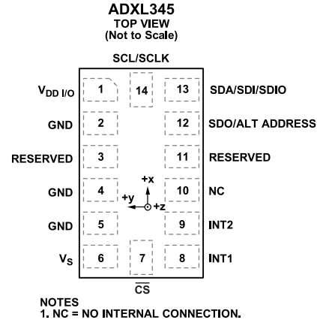
Εικόνα 8: Τοποθεσίες κάθε εισόδου επιταχυσιόμετρου

Ακολούθως μας παραμένουν άλλα 2 Ι²C στο μικροελεγκτή για την χρήση. Που θα συνδεθεί σε μία από αυτά που παραμένουν ο αισθητήρας καρδιακών παλμών και SpO₂ MAX30102. Θα έχουμε την ίδια φιλοσοφία σύνδεσης στο μικροελεγκτή όπως μπορούμε να παρατηρήσουμε και από το παρακάτω διάγραμμα. Έχουμε το SCL και SDA για την σύνδεση όπως έχουμε εξηγήσει και στον προηγούμενο αισθητήρα. Που διαφορετικά από το επιταχυνσιόμετρο δεν θα έχουμε κάποιο φίλτρο για μετατροπή σήματος σε ψηφιακό, αφού ο αισθητήρας έχει την ιδιότητα output ψηφιακών δεδομένων.
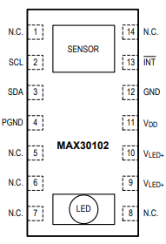
Εικόνα 9: Τοποθεσίες κάθε εισόδου Αισθητήρα Καρδιακού Παλμού και SpO₂
Ο αισθητήρας EDA Grove που στην αρχιτεκτονική έχουμε περιγράψει έχει σύνδεση με 1 καλώδιο (εκτός του VDD και GND) θα έχουμε την σύνδεση στα General Purpose I/Os του μικροελεγκτή. Συγκεκριμένα, η σύνδεση θα είναι στο PB, αφού έχουμε την PA ήδη σε χρήση. Με την διαφορά να έχουμε το pin A0 του EDA sensor σε έναν μετατροπέα που θα μετατρέπει το σήμα σε ψηφιακό λόγω του σήματος να είναι σε αναλογική μορφή, που μετά θα γίνεται η σύνδεση σε GPIΟ pin.
Έπειτα έχουμε το SoC Wi-Fi που θα συνδεθεί στην τελευταία θύρα I²C του ελεγκτή με το ίδιο πρωτόκολλο. Παρόλο που δεν είναι ένας αισθητήρας και χρησιμοποιείται για μεταφορά δεδομένων. Το συγκεκριμένο τσιπ έχει την διαφορά από τα άλλα που περιλαμβάνει τα Pins SDA και SCL στις GPIO του υλικού. Με λόγο να περιέχει διάφορα πρωτόκολλα σύνδεσης του υλικού σε ένα σύστημα. Παρόλο αυτό δεν έχουμε κάποιο εμπόδιο στην σύνδεση.
Για τις συνδέσεις SPI περιλαμβάνουμε δύο θύρες που θα έχουμε την σύνδεση του microSD και οθόνης. Αρχικά όπως και για τα παραπάνω αλλά και για κάθε υλικό θα χρειαστούμε να περιλαμβάνουμε κατάλληλο χώρο για την ένωση του στην πλακέτα. Που αυτό σημαίνει ότι για την χρήση του συγκεκριμένου πρωτοκόλλου εκτός από την γείωση και V_{DD} που θα έχουν συνδεθεί στην πλακέτα θα πρέπει να υπάρχει μία διασύνδεση Master και Slave. Συγκεκριμένα έχουμε MISO (Master In Slave Out) είναι η γραμμή δεδομένων από την κάρτα microSD στο μικροελεγκτή. MOSI (Master Out Slave In) είναι η γραμμή δεδομένων από το μικροελεγκτή στην κάρτα microSD. Ώστε να υπάρχει άμεση επικοινωνία της κάρτας με το ελεγκτή. Με πρόσθεση Serial Clock για συγχρονισμό και διαχείριση ταχύτητας. Αλλά και CS (Chip Select) για την ενεργοποίηση ή απενεργοποίηση του SD Card.
Όπως έχουμε αναφέρει και παραπάνω θα έχουμε και την ίδια φιλοσοφία και για την οθόνη με της συνδέσεις MISO και MOSI που θα περιλαμβάνει τα pixels για την σύνδεση του με το μικροελεγκτή.
Στην συνέχεια έχουμε τους ανεμιστήρες που ουσιαστικά θα συνδεθούν σε GPIO pins με διαφορετικές τοποθεσίες έτσι ώστε να το περιβάλλον που χρειαζόμαστε. Σαν ανεμιστήρες έχουμε σε χρήση το Sunon Micro Fans 25x25x6 mm.
Σαν τελευταίο έχουμε το πιεσόμετρο που ουσιαστικά όπως έχουμε αναφέρει είναι ένα υποσύστημα για την πολύπλοκη του χρήση αλλά και λόγω το να είναι προαιρετική σύνδεση μονάδας για το σύστημα αφού δεν είναι κολλημένη στην πλακέτα.
Έχουμε μία USART σύνδεση μαζί με την UART. Εκτός του Ground και της τροφοδοσίας έχουμε τους ακροδέκτες TX (Transmit) που συνδέεται με την μονάδα UART/USART στον ακροδέκτη RX του μικροελεγκτή. Αυτό επιτρέπει τη μετάδοση δεδομένων από τη μονάδα UART/USART στον ελεγκτή ενώ ο RX (Receive) συνδέεται με την μονάδας UART/USART στον ακροδέκτη TX του μικροελεγκτή. Αυτό επιτρέπει τη λήψη δεδομένων από τη μονάδα UART/USART από τον ελεγκτή. Που εκτός από αυτές τις συνδέσεις θα πρέπει να έχουμε την διαχείριση των bits που αυτό διασφαλίζει ότι και τα δύο άκρα του συνδέσμου επικοινωνίας ερμηνεύουν σωστά τα δεδομένα.
Με αυτές τις εγκαταστάσεις ουσιαστικά παρατηρούμε ότι έχουμε πετύχει την αρχιτεκτονική που έχουμε περιγράψει προηγουμένως, κάνοντας την ανάλυση κάθε αισθητήρα και τρόπο σύνδεσης του στο σύστημα για να υπάρχει σωστή προσέγγιση σε πρακτική εγκατάσταση σε περίπτωση υλοποίησης.
11.2 Προσομοίωση
Για αυτές τις εγκαταστάσεις θα πρέπει να έχουμε και την προσομοίωση σε συγκεκριμένο mode για να έχουμε μία σωστή προσέγγιση στην θεωρία. Βέβαια, η λειτουργία που θα κάνουμε πρέπει να περιλαμβάνει κάθε αισθητήρα για την σωστή προσομοίωση του συστήματος, έτσι ώστε να έχουμε εξετάσει κάθε αισθητήρα για να περιλαμβάνουμε δεδομένα και εξερεύνηση απόκρισης κάθε αισθητήρα και υλικού.
O στόχος στην προσομοίωση είναι οι περιπτώσεις σφάλματος. Αρχικά, όταν ξεκινήσει η λειτουργία του συστήματος έχουμε το Run Mode με την χρήση των διάφορων αισθητήρων και του υποσυστήματος σε περίπτωση που έχουμε κάποιο σφάλμα το σύστημα θα μπαίνει σε Safe State όπως περιγράφεται και στο datasheet του μικροελεγκτή. Έπειτα, μετά την αντιμετώπιση του σφάλματος θα πρέπει να συνεχίσει η λειτουργία του κανονικά στο Run Mode.
Για καλύτερη προσέγγιση αλλά και επεξήγηση θα έχουμε έναν ψευδοκώδικα που θα περιγράφει θεωρητικά το στόχο. Αλλά και ένα simulation με κάθε αισθητήρα σε Run Mode και Safe State.
Αρχικά έχουμε ορίσει κάποιες τιμές που θα έχουν κάποιες εκτιμήσεις για περιπτώσεις σφάλματος όπως έχουμε αναφέρει προηγουμένως. Που αυτά τα δεδομένα θα τα περιλαμβάνει στην εξομοίωση ώστε για να υπάρχει μία επαρκή διαφορά σε σχέση σωστής λειτουργίας και σφάλματος.
Ψευδοκώδικας
# Τιμές για εύρος αισθητήρων
THERMISTOR_MIN_TEMP = 28
THERMISTOR_MAX_TEMP = 44
SMD_GROVE_ERROR_THRESHOLD = 1000
ACCELEROMETER_MAX_G = 15
SYSTOLIC_MIN = 0.3
SYSTOLIC_MAX = 0.75
DIASTOLIC_MIN = 0.45
DIASTOLIC_MAX = 0.9
SPO2_MIN = 30
SPO2_MAX = 100
HEART_RATE_MIN = 50
HEART_RATE_MAX = 170

# Λειτουργία ελέγχου και χειρισμού αισθητήρα θερμίστορ
function checkThermistor(temperature):
if temperature < 35 or temperature > 38:
notifyUser("Body temperature out of normal range.")

if temperature < THERMISTOR_MIN_TEMP or temperature > THERMISTOR_MAX_TEMP:
enterSafeState()

# Λειτουργία ελέγχου και χειρισμού SMD Grove sensor
function checkSMDGrove(value):
if value > SMD_GROVE_ERROR_THRESHOLD:
enterSafeState()

# Λειτουργία ελέγχου και χειρισμού accelerometer sensor
function checkAccelerometer(x, y, z):
if abs(x) > ACCELEROMETER_MAX_G or abs(y) > ACCELEROMETER_MAX_G or abs(z) > ACCELEROMETER_MAX_G:
enterSafeState()

# Λειτουργία ελέγχου και χειρισμού blood pressure sensor
function checkBloodPressure(systolic, diastolic):
if systolic < SYSTOLIC_MIN or systolic > SYSTOLIC_MAX or diastolic < DIASTOLIC_MIN or diastolic > DIASTOLIC_MAX:
enterSafeState()

# Λειτουργία ελέγχου και χειρισμού pulse oximeter and heart rate sensor
function checkPulseOximeter(spo2, heartRate):
if spo2 < SPO2_MIN or spo2 > SPO2_MAX:
enterSafeState()

if heartRate < HEART_RATE_MIN or heartRate > HEART_RATE_MAX:
enterSafeState()

# Λειτουργία ενεργοποίησης Wi-Fi SoC
function enableWiFiSoC():
# Implementation to enable Wi-Fi SoC
# ...

# Λειτουργία ενεργοποίησης SD card
function enableSDCard():
# Implementation to enable SD card
# ...

# Συνάρτηση για είσοδος σε safe state
function enterSafeState():
# Εφαρμογή για το χειρισμό ασφαλούς κατάστασης, π.χ. απενεργοποίηση αισθητήρων, σφάλμα καταγραφής κ.λπ.
# ...

# Συνάρτηση ειδοποίηση χρήστη.
function notifyUser(message):
# Εφαρμογή για ειδοποίηση χρήστη, π.χ. εμφάνιση μηνύματος στην οθόνη, αποστολή ειδοποίησης κ.λπ.
# ...

# Main συνάρτηση συστήματος για λειτουργία σε Run Mode
function runMode():
while True:
# Read sensor data
thermistorTemperature = readThermistor()
smdGroveValue = readSMDGrove()
accelerometerData = readAccelerometer()
systolic, diastolic = readBloodPressure()
spo2, heartRate = readPulseOximeter()

# Έλεγχος κάθε αισθητήρα
checkThermistor(thermistorTemperature)
checkSMDGrove(smdGroveValue)
checkAccelerometer(accelerometerData.x, accelerometerData.y, accelerometerData.z)
checkBloodPressure(systolic, diastolic)
checkPulseOximeter(spo2, heartRate)

# Κύρια συνάρτηση για την προετοιμασία και εκτέλεση του Φορητού Μόνιτορ Υγείας
function main():
# Initialize sensors, Wi-Fi SoC, SD card, etc.
initializeSensors()
enableWiFiSoC()
enableSDCard()

# Τρέξε το Φορητό Μόνιτορ Υγείας σε main loop
runMode()

# Start Φορητό Μόνιτορ Υγείας
main()

O ψευδοκώδικας περιλαμβάνει μηχανισμούς για την ανίχνευση αστοχιών σε πραγματικό χρόνο κατά τη λειτουργία "Run Mode". Οι λειτουργίες “checkThermistor”, “checkSMDGrove”, “checkAccelerometer”, “checkBloodPressure” και “checkPulseOximeter” είναι υπεύθυνες για τη συνεχή παρακολούθηση των δεδομένων του αισθητήρα στον κύριο βρόχο. Εάν οποιοσδήποτε από αυτούς τους ελέγχους υποδείξει αποτυχία, το σύστημα μεταβαίνει αμέσως στην "Safe State" καλώντας τη συνάρτηση “enterSafeState”.
Ακολουθεί μια σύντομη εξήγηση για το πώς λειτουργεί η ανίχνευση αστοχίας σε πραγματικό χρόνο:
Η λειτουργία “runMode” διαβάζει συνεχώς δεδομένα αισθητήρα σε βρόχο. Για κάθε αισθητήρα, υπάρχει μια αντίστοιχη λειτουργία ελέγχου (“checkThermistor”, “checkSMDGrove”, κ.λπ.) που αξιολογεί τα δεδομένα του αισθητήρα σε σχέση με προκαθορισμένα όρια.
Εάν κάποιος από τους ελέγχους του αισθητήρα υποδεικνύει σφάλμα, η συνάρτηση “enterSafeState” καλείται να χειριστεί την κατάσταση. Αυτή η λειτουργία θα μπορούσε να εκτελέσει ενέργειες όπως καταγραφή του σφάλματος, απενεργοποίηση αισθητήρων, ειδοποίηση του χρήστη ή λήψη άλλων κατάλληλων μέτρων.
Ελέγχοντας συνεχώς τα δεδομένα του αισθητήρα στον κύριο βρόχο, το σύστημα μπορεί να ανταποκριθεί σε αστοχίες μόλις εντοπιστούν, ακόμη και όταν λειτουργεί σε "Run Mode". Αυτή η προσέγγιση εξασφαλίζει ταχεία απόκριση σε μη φυσιολογικές συνθήκες, ενισχύοντας την ασφάλεια και την αξιοπιστία του φορητού μόνιτορ υγείας.
Στην συνέχεια, έχουμε και έναν άλλο ψευδοκώδικα που διαθέτει υπολογισμούς με αποτέλεσμα να μας τα βγάζει στην οθόνη του συστήματος.
Ψευδοκώδικας
# Συνάρτηση για απεικόνηση δεδομένων στο μόνιτορ χρήσης
function displaySensorData(thermistorTemp, smdGroveValue, accelerometerData, bloodPressure, pulseOximeter):
clearScreen() # Λειτουργία καθαρισμού ή ενημέρωση οθόνης.

print("Sensor Data:")
print(f"Thermistor Temperature: {thermistorTemp}°C")
print(f"SMD Grove Value: {smdGroveValue}")
print(f"Accelerometer Data - X: {accelerometerData.x}, Y: {accelerometerData.y}, Z: {accelerometerData.z}")
print(f"Blood Pressure - Systolic: {bloodPressure.systolic}, Diastolic: {bloodPressure.diastolic}")
print(f"Pulse Oximeter - SPO2: {pulseOximeter.spo2}%, Heart Rate: {pulseOximeter.heartRate} BPM")

# Main συνάρτηση για απεικόνιση δεδομένων σε οθόνη
function runModeWithDisplay():
while True:
# Read sensor data
thermistorTemperature = readThermistor()
smdGroveValue = readSMDGrove()
accelerometerData = readAccelerometer()
systolic, diastolic = readBloodPressure()
spo2, heartRate = readPulseOximeter()

# Έλεγχος κάθε αισθητήρα
checkThermistor(thermistorTemperature)
checkSMDGrove(smdGroveValue)
checkAccelerometer(accelerometerData.x, accelerometerData.y, accelerometerData.z)
checkBloodPressure(systolic, diastolic)
checkPulseOximeter(spo2, heartRate)

# Απεικόνηση δεδομένων αισθητήρων στην οθόνη.
displaySensorData(thermistorTemperature, smdGroveValue, accelerometerData, (systolic, diastolic), (spo2, heartRate))

# Καλεί το runModeWithDisplay για λειτουργία του Φορητού Μόνιτορ Υγείας με απεικόνηση.
runModeWithDisplay()

12. Πειραματικές μετρήσεις (ή εκτίμηση)
Οι μετρήσεις του συστήματος, είναι από τα σημαντικότερα κομμάτια του συστήματος μας, με την έννοια να μπορεί να δουλεύει χωρίς κανένα πρόβλημα σε επίπεδου λογισμικού και υλικού. Αφού με αυτό τον τρόπο θα υπάρχει η ικανότητα να τεστάρουμε το ολοκληρωμένο σύστημα και να διορθώσουμε κάθε σφάλμα πριν βρεθεί στα χέρια του χρήστη.
Θα πάρουμε κάποιες διαφορετικά δεδομένα αναλόγως του αισθητήρα για κάθε ένα από αυτά. Που αφού τα δεδομένα θα είναι διαφορετικά θα μπορούμε να έχουμε μία εκτίμηση για το σύστημα σε κάθε μία περίπτωση ώστε να καταλάβουμε πως δουλεύει το σύστημα για κάθε ένα από τα δεδομένα.
Σύμφωνα με το datasheet του αισθητήρα θερμοκρασίας. Το thermistor μπορεί να μετρήσει την θερμοκρασία από -55°C έως και μέχρι 125°C. Ένα ανθρώπινο σώμα έχει το μέσω όρο θερμοκρασίας σε 37°C που αν πέσει κάτω από τα 35°C και ανεβεί πάνω από 38°C σημαίνει ότι υπάρχει πρόβλημα σχετικά με την υγεία του. Με δεδομένου να έχει πάθει υποθερμία ή να έχει πυρετό. Για αυτό το λόγο αρχικά θα κωδικοποιήσουμε το αισθητήρα να παίρνει τιμές στο εύρος 35°C και 38°C. Σε περίπτωση που η μέτρηση ανεβεί ή κατέβει κάτω το εύρος αυτό θα πρέπει να ειδοποιηθεί στο χρήστη.
Βέβαια, η θερμοκρασία αυτή μπορεί να μην μεταφέρεται μόνο από το χρήστη, με την έννοια να υπάρχει πάντα η περίπτωση να έχει χαλάσει κάτι στο σύστημα και να έχουμε λάθος μέτρηση. Θα χρειαστεί να περιέχουμε και αυτή την περίπτωση για το σύστημα.
Άρα υπάρχουν 2 περιπτώσεις για κάθε μέτρηση, που θα πρέπει να έχουμε την σωστή προσέγγισή στο σύστημα έτσι ώστε να έχουμε μόνο την μία περίπτωση. Για να ξέρουμε αν στο σύστημα έχει δημιουργηθεί κάποιο σφάλμα το εύρος για το σφάλμα θα είναι στις τιμές 44°C και 28°C που είναι μη-φυσιολογικές τιμές με αποτέλεσμα να έχουμε την εντύπωση ότι έχει δημιουργηθεί κάποιο σφάλμα αν ξεπεράσει αυτές τις τιμές
Στην συνέχεια, για το επιταχυνσιόμετρο θα χρειαστεί να υπολογίσουμε τις τιμές με τρία δεδομένα που θα περιγράφουν 3 άξονες έτσι ώστε να καταλάβουμε κάθε διάσταση του υλικού με το χρήστη. Οι άξονές Χ,Y,Z έχουν τις ιδιότητες που θα εμπεριέχουν κάθε χρήση του αισθητήρα. Ο άξονας X είναι συχνά ευθυγραμμισμένος με το οριζόντιο επίπεδο, στραμμένος προς την κατεύθυνση της κίνησης προς τα εμπρός/πίσω. Σε πολλές εφαρμογές, αυτό αντιπροσωπεύει τον άξονα "ρολού". Ο άξονας Υ έχει την ιδιότητα ότι είναι ευθυγραμμισμένος με το οριζόντιο επίπεδο, δείχνοντας προς την κατεύθυνση της κίνησης αριστερά/δεξιά και ο τελευταίος άξονας Ζ είναι κάθετος στο οριζόντιο επίπεδο, στραμμένος προς τα πάνω.
Επειδή το επιταχυνσιόμετρο περιέχει πάρα πολλές περιπτώσεις λόγο των αξόνων αλλά και τις τιμές μετρήσεις. Θα χρειαστεί να βασιστούμε σε συγκεκριμένες περιπτώσεις στις μετρήσεις έτσι ώστε να μπορούμε να συγκεντρωθούμε σε μετρήσεις που θα μπορούμε να καταλήξουμε σε ένα αποτέλεσμα.
Σε αυτό συγκεκριμένο επιταχυνσιόμετρο περιέχουμε τις τιμές ±2 g/±4 g/±8 g/±16 g που μπορούμε να ορίσουμε κάποιο όριο επιλέγοντας κάποιο από τα 4. Το "g" αναφέρεται στην επιτάχυνση λόγω της βαρύτητας. Η τυπική επιτάχυνση λόγω της βαρύτητας στην επιφάνεια της Γης είναι περίπου 9,81 μέτρα ανά δευτερόλεπτο στο τετράγωνο (m/s²). Αυτή η τιμή αναφέρεται συχνά ως 1 g. Όταν βλέπουμε μια μέτρηση επιταχυνσιόμετρου που αναφέρεται σε "g", είναι μια μονάδα επιτάχυνσης σε σχέση με την επιτάχυνση λόγω βαρύτητας. Για παράδειγμα:
- 1 g = 9,81 m/s² (τυπική γήινη βαρύτητα)
- 2 g = 2 * 9,81 m/s² = 19,62 m/s²
- 0,5 g = 0,5 * 9,81 m/s² = 4,905 m/s²
Στην συνέχεια, θα επιλέξουμε το range ±16g με την διαφορά να πάρουμε το εύρος των τιμών ±15 για να υπάρχει και η απόκριση σφάλματος και στους 3 άξονες.
Έπειτα για ένα ιδανικό πιεσόμετρο έχουμε 2 δεδομένα που και ο αισθητήρας μας τα περιλαμβάνει. Σύμφωνα με την θεωρία αυτά τα δεδομένα είναι η συστολική και η διαστολική. Όπως μπορούμε να παρατηρήσουμε και από το παρακάτω πίνακα.
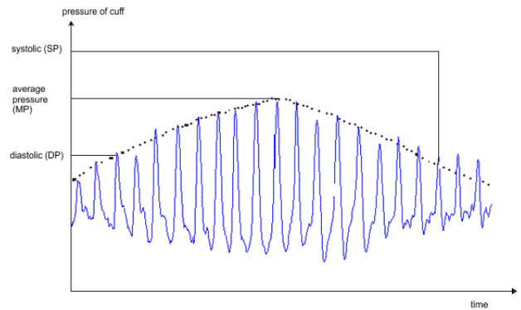
Εικόνα 10: Κατανομή κάθε δεδομένου συστολικής και διαστολικής πιεσόμετρου
Όπως βλέπουμε στον παραπάνω πίνακα το πιεσόμετρο που διαθέτουμε και σύμφωνα με το datasheet έχουμε τις τιμές SP/MP = Ks (Συστολική) (εύρος τιμών: 0.3 έως 0.75), DP/MP = Kd (Διαστολική) (εύρος τιμών: 0.45 έως 0.90). Ουσιαστικά είναι η πίεση που έχουμε δημιουργήσει να έχει το μανίκι του αισθητήρα για τις μετρήσεις.
Που σε περίπτωση αν ξεπεράσουμε το εύρος των τιμών θα έχουμε κάποιο σφάλμα του συστήματος με αποτέλεσμα να έχουμε κάποια βλάβη στον αισθητήρα. Για καλύτερη προσέγγιση θα πάρουμε τις τιμές αυτές που στην συνέχεια θα προγραμματίσουμε το σύστημα να έχουμε αυτό το εύρος του πίνακα έτσι ώστε αν πάρουμε κάποια τιμή έξω από τα όρια δηλαδή στα όρια του Kd και Κs να ξέρουμε ότι υπάρχει κάποιο σφάλμα. Αφού η μέτρηση γίνεται πάρα πολλές φορές με αποτέλεσμα να έχουμε μία σωστή κατανομή.
Για το EDA αισθητήρα δεν έχουμε μία συγκεκριμένη μονάδα που θα μπορούσαμε να πούμε ότι έχουμε κάποιο σφάλμα αφού μπορούμε να χρησιμοποιήσουμε όλο το εύρος 0-1023. Διότι οι ηλεκτροδερμικές τιμές μπορούν να αλλάξουν κάθε στιγμή (ακόμα και στο 0) όπως μπορούμε να παρατηρήσουμε και στο παρακάτω πίνακα.
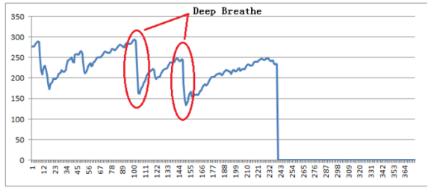
Εικόνα 11: Παράδειγμα αλλαγής δεδομένων άμεσα σε αισθητήρα ΕDA
Άρα θα μπορούσαμε να προγραμματίσουμε το αισθητήρα με αποτέλεσμα να μπορεί να εμπεριέχει τιμές μόνο στο εύρος 0-1000 αφού αν ξεπεράσει το 1000 να καταλαβαίνουμε ότι έχουμε κάποιο σφάλμα. Δηλαδή σαν παράδειγμα θα έχουμε την εξίσωση int maxValue = 1000; για να έχουμε το εύρος σφάλματος.
Στην συνέχεια έχουμε το αισθητήρα με τους Καρδιακούς Παλμούς και SpO_{2,} παρόλο που περιλαμβάνει διάφορα modes λειτουργίας ο συγκεκριμένος αισθητήρας περιέχει ένα mode που μπορεί να εμφανίζει τα δεδομένα για τον λόγο που το χρησιμοποιούμε. Που σύμφωνα με το datasheet λέγεται SpO₂ and HR mode.
Σύμφωνα με την θεωρία για το SpO₂ πρέπει να έχουμε τιμές του εύρος 95-100 για ένα υγιεινής χρήστη. Που σε περίπτωση αν έχουμε μικρότερο ή ίσο τιμή του 94 ο χρήστης έχει πρόβλημα στην ηλικία του με αποτέλεσμα να χρειαστεί η επικοινωνία με γιατρό. Για αυτό το λόγο θα προγραμματίσουμε τον αισθητήρα μας να περιλαμβάνει τις τιμές από το 30 μέχρι το 100. Με αυτή την έννοια αν η τιμή πέσει κάτω από 30 να μπορούμε να καταλαβαίνουμε ότι έχουμε κάποιο σφάλμα στο σύστημα μας. Που παρόλο που δεν θα χρησιμοποιήσουμε όλο το εύρος τιμών 0-100 θα είναι χρήσιμο για το σκοπό που χρησιμοποιείται. Αφού όπως αναφερθήκαμε οι τιμές κάτω ή ίσο του 94 είναι οι κρίσιμες. O λόγος που παίρνουμε τιμές τόσο μεγάλο εύρος παρόλο που κάτω το 94 είναι οι κρίσιμες είναι λόγο των ακραίων που περιλαμβάνουμε στις μετρήσεις μας. Παρόλο που ο χρήστης δεν θα μπορεί να αθλείται κάτω της τιμής 90. Οι ακραίες καταστάσεις είναι τα σημαία που το οξυγόνο είναι λιγότερο από το συνηθισμένο (βουνά, έρημος)
Από την άλλη πλευρά για τους καρδιακούς παλμούς δεν έχουμε κάποιο όριο αφού ο αισθητήρας περιλαμβάνει την ιδιότητα να προγραμματισθεί με τις ιδιότητες που θέλει ο κατασκευαστής. Επειδή δεν έχουμε κάποια συγκεκριμένη τιμή για τους καρδιακούς παλμούς αφού μπορεί να αλλάζει ανάλογα με την ηλικία θα ορίσουμε τα όρια που θα περιλαμβάνει κάθε τιμή. Έτσι ώστε να μην υπάρχει χρήστης που θα πέφτει έξω από τα δεδομένα που μπορεί να υπολογιστεί. Οι τιμές θα είναι σε εύρος 50-170 bpm με αποτέλεσμα αν ξεπεράσει ο αισθητήρας αυτές τις τιμές να συμπεράνουμε ότι έχει δημιουργηθεί κάποιο σφάλμα.
Τα σφάλματα δεν δημιουργούνται μόνο από λόγους λάθους τοποθέτησης ή προγραμματισμού του υλικού. Αυτές οι αποκρίσεις συμβαίνουν και με λόγο πολύ χρήσης του συστήματος, αφού κάθε υλικό/αισθητήρα περιέχει κάποια διάρκεια ζωής. Με αυτούς τους εύρους που έχουμε ορίσει ουσιαστικά θα μπορούμε να βγάλουμε κάποια συμπεράσματα για το πίνακα.

Πίνακας Δεδομένων
Thermistor | SpO₂ | Heart Rate | Χ | Υ | Ζ | SP/MP (Ks) | DP/MP(Kd) | EDA Sensor
38,6°C | 92% | 152bpm | -7,284 | -2,547 | -3,808 | 0,39 Ks | 0,79 Kd | 692
40,6°C | 99% | 88bpm | -7,166 | 14,339 | -1,34 | 0,48 Ks | 0,52 Kd | 401
44,2°C | 24% | 186bpm | -14,059 | 11,861 | -15,55 | 0,77 Ks | 0,96 Kd | 248
37,5°C | 91% | 127bpm | 1,743 | -3,509 | 4,184 | 0,52 Ks | 0,62 Kd | 665
35,4°C | 100% | 117bpm | 7,85 | -12,394 | -5,222 | 0,46 Ks | 0,64 Kd | 376
39,5°C | 90% | 150bpm | 11,601 | 3,708 | 10,904 | 0,23 Ks | 0,46 Kd | 114
27,8°C | 99% | 139bpm | -4,601 | 5,758 | 5,436 | 0,34 Ks | 0,95 Kd | 363
43,2°C | 91% | 157bpm | -1,143 | 5,478 | -11,603 | 0,25 Ks | 0,44 Kd | 981
43,1°C | 92% | 161bpm | -1,759 | 1,646 | -2,923 | 0,4 Ks | 0,68 Kd | 56
44,4°C | 90% | 89bpm | 8,212 | -3,308 | -13,444 | 0,47 Ks | 0,71 Kd | 544
42°C | 13% | 110bpm | -15,482 | 15,78 | 15,677 | 0,51 Ks | 0,75 Kd | 349
43,1°C | 99% | 120bpm | -11,724 | -12,915 | -9,885 | 0,32 Ks | 0,55 Kd | 685
33°C | 90% | 80bpm | -0,243 | -8,54 | -13,92 | 0,59 Ks | 0,50 Kd | 779
39,5°C | 87% | 198bpm | 15,25 | -11,405 | -0,396 | 0,31 Ks | 0,98 Kd | 125
27,6°C | 97% | 62bpm | 5,422 | 14,721 | -6,249 | 0,6 Ks | 0,72 Kd | 376
31,4°C | 97% | 113bpm | -3,719 | -12,842 | -9,346 | 0,43 Ks | 0,55 Kd | 1014
38,5°C | 83% | 151bpm | -6,703 | -10,955 | -0,835 | 0,57 Ks | 0,51 Kd | 408
25,1°C | 89% | 131bpm | -6,568 | 0,815 | -5,624 | 0,78 Ks | 0,41 Kd | 1006
34,3°C | 92% | 132bpm | 5,463 | 10,214 | -5,958 | 0,59 Ks | 0,66 Kd | 831
36,7°C | 95% | 121bpm | 15,568 | -12,973 | -3,443 | 0,51 Ks | 0,58 Kd | 925
42,5°C | 95% | 184bpm | -3,419 | -6,854 | 11,611 | 0,33 Ks | 0,54 Kd | 138
40°C | 86% | 61bpm | 0,386 | -15,457 | 2,308 | 0,8 Ks | 0,76 Kd | 31
28,7°C | 06% | 70bpm | -15,086 | -13,013 | 6,492 | 0,57 Ks | 0,51 Kd | 1016
30,8°C | 87% | 101bpm | -14,706 | -8,431 | -1,416 | 0,63 Ks | 0,66 Kd | 869
29,3°C | 95% | 125bpm | 1,057 | 10,086 | 3,539 | 0,39 Ks | 0,64 Kd | 533
35,6°C | 12% | 131bpm | -1,79 | 3,995 | 8,554 | 0,52 Ks | 0,52 Kd | 354
34,5°C | 90% | 145bpm | 5,337 | 9,528 | 5,235 | 0,43 Ks | 0,66 Kd | 380
41°C | 99% | 102bpm | -12,62 | 7,029 | -13,306 | 0,5 Ks | 0,64 Kd | 802
26,5°C | 85% | 190bpm | 3,976 | -3,367 | 15,148 | 0,22 Ks | 0,42 Kd | 1022
43,1°C | 87% | 155bpm | 14,962 | 14,909 | -7,433 | 0,68 Ks | 0,61 Kd | 988
32,3°C | 91% | 169bpm | -9,626 | 13,974 | -6,431 | 0,33 Ks | 0,62 Kd | 524
42,6°C | 99% | 81bpm | 15,049 | 4,093 | -5,967 | 0,18 Ks | 0,66 Kd | 339
30,2°C | 96% | 46bpm | -5,964 | -4,936 | -4,55 | 0,34 Ks | 0,75 Kd | 784
30,9°C | 89% | 61bpm | 1,103 | 14,567 | -11,4 | 0,44 Ks | 0,64 Kd | 847
33,9°C | 95% | 153bpm | 5,951 | 9,516 | 15,64 | 0,47 Ks | 0,58 Kd | 687
34,4°C | 83% | 159bpm | -8,904 | -0,783 | -4,747 | 0,74 Ks | 0,59 Kd | 713
44,2°C | 21% | 34bpm | -10,456 | 12,855 | -15,899 | 0,56 Ks | 0,5 Kd | 1002
32,8°C | 13% | 117bpm | -13,814 | 12,77 | -2,664 | 0,56 Ks | 0,30 Kd | 190
32,4°C | 95% | 64bpm | 7,178 | 14,268 | 4,206 | 0,61 Ks | 0,56 Kd | 829
33,6°C | 100% | 167bpm | -14,913 | 2,066 | -9,912 | 0,36 Ks | 0,57 Kd | 774
32,2°C | 98% | 112bpm | 13,581 | -4,133 | 14,22 | 0,35 Ks | 0,7 Kd | 69
31,6°C | 94% | 102bpm | 1,923 | -8,507 | 2,713 | 0,35 Ks | 0,83 Kd | 295
31,3°C | 89% | 119bpm | 15,24 | 13,509 | -8,268 | 0,25 Ks | 0,58 Kd | 309
29,7°C | 88% | 72bpm | 0,552 | -15,373 | -6,996 | 0,65 Ks | 0,66 Kd | 448
35,8°C | 24% | 42bpm | 15,066 | 3,052 | -5,823 | 0,22 Ks | 0,61 Kd | 1021
38,6°C | 99% | 134bpm | -10,908 | -11,388 | -4,466 | 0,62 Ks | 0,63 Kd | 826
30,6°C | 90% | 122bpm | -15,566 | 9,843 | -2,18 | 0,34 Ks | 0,94 Kd | 737
37,9°C | 95% | 112bpm | 6,186 | 3,17 | -10,907 | 0,51 Ks | 0,7 Kd | 580
29°C | 86% | 60bpm | 13,871 | 13,066 | -11,451 | 0,57 Ks | 0,62 Kd | 24
42,4°C | 87% | 141bpm | 7,258 | -11,373 | -7,528 | 0,44 Ks | 0,74 Kd | 749

Ο πίνακας από πάνω είναι μία εκτίμηση των δεδομένων έτσι ώστε να μπορούμε να μελετήσουμε διάφορες περιπτώσεις με σφάλματα των υποσυστημάτων αλλά και ορθή λειτουργία των υποσυστημάτων. Που αν έχουμε κάποια μέτρηση που να μην είναι στα όρια έχει σημειωθεί με κόκκινα γράμματα.
Ο πίνακας περιγράφει ανεξάρτητες τιμές σε κάθε σειρά με μία άλλη περίπτωση που περιλαμβάνει σφάλματα ή όχι. Θα χρειαστεί να μελετηθεί κάθε εκτίμηση πρακτικά για τα σφάλματα. Η λειτουργία που είναι σε χρήση από το ελεγκτή είναι η ενεργή λειτουργία που σημαίνει ότι χρησιμοποιούνται όλοι οι αισθητήρες.
Ο αισθητήρας μπορεί να μην λειτουργεί σωστά για διάφορους λόγους. Τα συνήθη περιλαμβάνουν λανθασμένα προβλήματα καλωδίωσης ή σύνδεσης, όπως χαλαρά ή αποσυνδεδεμένα καλώδια. Προβλήματα τροφοδοσίας, όπως εσφαλμένη τάση ή ρεύμα, μπορούν επίσης να επηρεάσουν την απόδοση του αισθητήρα. Η φυσική βλάβη ή δυσλειτουργία του ίδιου του αισθητήρα είναι μια άλλη πιθανή αιτία. Επίσης η έξοδος από το καθορισμένο εύρος από το υλικό ή λογισμικό που θα είναι ο ποιο ορατός τρόπος αντιμετώπισης σφάλματος κατά την χρήση του συστήματος. Ουσιαστικά με την έξοδο από το εύρος του αισθητήρα μπορεί να παρατηρηθεί το σφάλμα χωρίς να χρειαστεί κάποια μελέτη για τους άλλος λόγους. Ο πρώτος λόγος σφάλματος θα είναι το εύρος.
Από το παραπάνω πίνακα μπορεί να παρατηρηθεί ότι υπάρχουν σφάλματα ανεξάρτητα από άλλες τιμές αλλά και εξαρτημένα από άλλες μετρήσεις. Για παράδειγμα, η μία και καλή προσέγγιση στις μετρήσεις θα ήταν η θερμοκρασία που αναλόγως αν είναι εκτός του εύρος και το σύστημα είναι σε χρήση από το χρήστη θα μπορούμε να καταλάβουμε ότι υπάρχει κάποιο σφάλμα στο αισθητήρα ή στο ελεγκτή. Βέβαια, θα πρέπει να σημειωθεί ότι σε περιπτώσεις που έχουμε πολλά σφάλματα σε μία μέτρηση από πολλούς αισθητήρες, η αναζήτηση του σφάλματος θα μας καθοδηγήσει σε ψάξιμο του σφάλματος και στο μικροελεγκτή.
Η αντιμετώπιση προβλημάτων περιλαμβάνει προσεκτική επιθεώρηση των φυσικών συνδέσεων, επαλήθευση τροφοδοτικών, έλεγχο σφαλμάτων λογισμικού και συμβουλή της τεκμηρίωσης του αισθητήρα για σωστή ρύθμιση (εύρος) και οδηγίες χρήσης.
13.Διαδικασίες Ελέγχου Ορθής Λειτουργίας
Η σχεδίαση ενός συστήματος με ορθή λειτουργία αρχικά περιλαμβάνει τη διασφάλιση ότι η συσκευή λειτουργεί με ακρίβεια, αξιοπιστία και ασφάλεια. Η διαδικασία ορθής λειτουργίας θα πρέπει να περιέχει κάθε υποσύστημα (αισθητήρα) συνεπώς μπορεί να χρησιμοποιηθεί σε κάθε περίπτωση αλλά και σε κάθε τοπίο.
Ο σκοπός αυτού του κομματιού εργασίας δεν είναι να βρεθούν τα σφάλματα και να ανταποκριθούν αλλά να υπάρχει μία σωστή λειτουργία με αποτέλεσμα να έχουμε σφάλματα και ορθές λειτουργίες σε σωστές περιπτώσεις. Ουσιαστικά, η ορθή λειτουργία σημαίνει η σωστή απόκριση συστήματος για κάθε εύρος που περιγράφεται.
Όπως έχει σημειωθεί και παραπάνω τα δεδομένα για κάθε σωστή λειτουργία και εύρος σφάλματος στην προσομοίωση, το σύστημα πρέπει να σέβεται αυτούς τους κανόνες για κάθε διεργασία του συστήματος ώστε να υπάρχει η επικοινωνία μεταξύ του χρήστη και συστήματος. Ακόμα και σε σφάλμα να μπορεί να μπαίνει σε Safe State για την ξανά λειτουργία μετά του σφάλματος σε Run Mode σύμφωνα και με τον ψευδοκώδικα.
Θα περιλαμβάνουμε σενάρια που θα εμπεριέχουν διαφορετικές καταστάσεις με αποτέλεσμα να μπορούν να ελεγχθούν. Το ένα σενάριο θα μπορούσε να είναι για το αισθητήρα SpO₂ που μετρά το οξυγόνο του αίματος στο χρήστη. Στο σενάριο που θα μελετήσουμε ο χρήστης βρίσκεται σε βουνά που το οξυγόνο βρίσκεται λιγότερο από έναν κανονικό τόπο (επαρχία). Η ορθή λειτουργία είναι ο σχεδιαστής να έχει σχεδιάσει το υποσύστημα και για αυτή την ακραία κατάσταση έτσι ώστε να εμπεριέχει και αυτές τις μετρήσεις με τα όρια να περιέχουν και αυτές τις λειτουργίες. Η περίπτωση σφάλματος προσαρμόζει και αυτές τις ακραίες κατάστασης. Δηλαδή παρόλο που το ποσοστό οξυγόνου πρέπει να είναι πάνω από 95% για μία σωστή χρήση του συστήματος, πάντα τα όρια αυτά θα πρέπει να καταλαμβάνουν και τέτοιες καταστάσεις.
Που με την διαδικασία ελέγχου θα μπορούμε να έχουμε το ολόκληρο σύστημα σε Safe State μετά από κάθε σενάριο που είναι εκτός εύρους.
Ένα άλλο σενάριο θα μπορούσε να υπάρχει και για το ολόκληρο σύστημα θα μπορούσε να είναι και η αυξημένη θερμοκρασία λόγο των αισθητήρων. Που μετά από πολύ χρήση του υλικού αυτό το πρόβλημα μπορεί να επηρεάσει και την ορθή λειτουργία του συστήματος.
Ο τρόπος λύσης αυτού του προβλήματος θα μπορούσε να είναι να τοποθετηθούμε σωστό υλικό κατασκευής του προϊόντος και ανεμιστήρες με την εντολή να προσαρμόζουν το σύστημα να βρίσκεται πάντα σε κανονικές καταστάσεις έτσι ώστε να γίνει η σωστή μέτρηση όπως έχουμε παρουσιάσει και παραπάνω. Οι ανεμιστήρες είναι λειτουργίες που θα χρησιμοποιούνται πρωτίστως για τους αισθητήρες αλλά και για άλλα τα άλλα (μικροελεγκτής, πλακέτα, καταχωρητές). Αφού θα είναι τοποθετημένα σε διαφορετικά μέρη της πλακέτας. Βέβαια, αυτοί οι ανεμιστήρες θα είναι Micro-Fan έτσι ώστε να μπορεί να τροποποιηθεί το σύστημα. Που θα δουλεύουν πάντα με την έναρξη του συστήματος. Ο λόγος που θα δουλεύουν πάντα είναι λόγο ασφάλειας και επειδή πάντα θα υπάρχει λόγος χρήσης του αισθητήρα και σε παγωμένες πεδιάδες. Αφού ζεσταίνεται η συσκευή λόγο των διάφορων υποσυστημάτων.
Με τους ανεμιστήρες ουσιαστικά διασφαλίζουμε την διάρκεια ζωής του συστήματος. Διότι, κάθε υποσύστημα δεν θα χρειαστεί να δουλεύει σε ποιο δύσκολες καταστάσεις αφού θα μπορεί να διαχειριστεί αυτό με αποτέλεσμα να έχουν σωστές μετρήσεις. Θα συνδεθούν σε GPIOs του ελεγκτή με εντολή να δουλεύουν πάντα με την έναρξη του συστήματος ακόμα και σε Safe State.
Για τους άλλους αισθητήρες που έχουμε αναφερθεί στα άλλα κομμάτια έχει υπολογιστεί το εύρος σφάλματος ώστε για να μπορούμε να έχουμε ένα ορθό σύστημα με αποτέλεσμα να έχουμε κάθε σενάριο σε διάφορες λειτουργίες με τις μετρήσεις που έχουμε κάνει. Στην συνέχεια αυτά τα σφάλματα μπορούν να εντοπιστούν για να έχουμε στην λειτουργία το Safe State με τις έννοιες που έχουμε παρουσιάσει. Ουσιαστικά, εκείνο το εύρος που έχουμε μας δημιουργεί να έχουμε και άλλη λειτουργία.
Αυτή την λειτουργία μπορούμε να την παρουσιάσουμε μέσω του Simulator Petri που θα περιγράφει κάθε αισθητήρα και λειτουργία, με την περίπτωση το σύστημα να παρέχει κάποιο σφάλμα και να αλλάζει κατάσταση. Αυτό το Simulation ουσιαστικά περιγράφει ότι κάθε αισθητήρας μπορεί να παρέχει κάποιο σφάλμα είτε μαζικά με τους άλλους αισθητήρες είτε διακριτά με αποτέλεσμα πάντα το σύστημα να το ανιχνεύει και να αλλάζει την λειτουργία του για την ασφάλεια του συστήματος και για καλύτερη απόδοση και στο μέλλον.
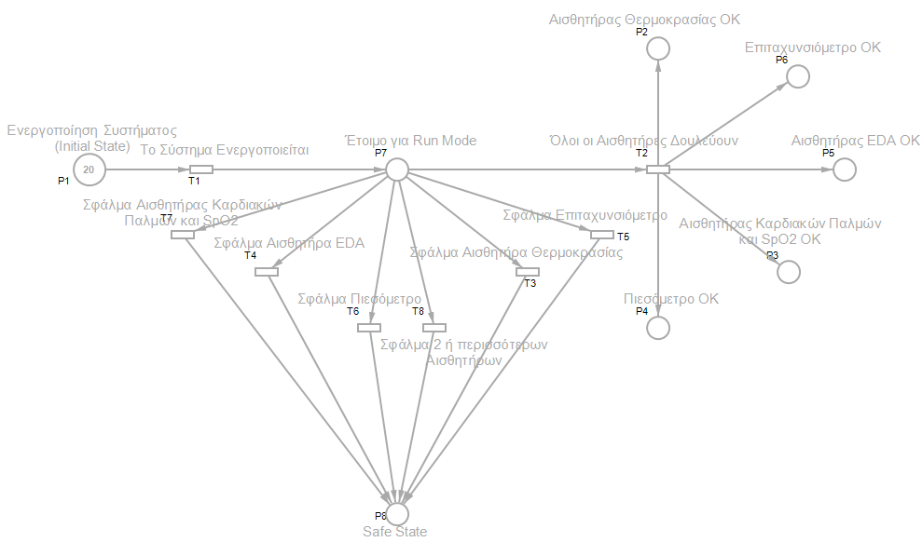
Εικόνα 12: Προσομοίωση σε περιβάλλον Petri για έλεγχο ορθής λειτουργία συστήματος
Σύμφωνα με το παραπάνω Simulator Petri βλέπουμε ότι το σύστημα αρχικά μπαίνει σε Run Mode, ουσιαστικά όταν ενεργοποιείται το σύστημα από το χρήστη, Στην συνέχεια για το Run Mode κατά το αρχικό ή στο επόμενο διάστημα πρέπει οι αισθητήρες να μην έχουν παράγει κάποιο σφάλμα που σημαίνει ότι το σύστημα δουλεύει χωρίς κανένα πρόβλημα. Που μπορούμε να παρατηρήσουμε ότι η εξομοίωση πηγαίνει στο transition «Όλοι οι αισθητήρες δουλεύουν» με αποτέλεσμα να καταλαβαίνουμε ότι το Run Mode δουλεύει κανονικά.
Αν έστω και ένας αισθητήρας ή παραπάνω αισθητήρες δημιουργήσουν κάποιο σφάλμα παρατηρούμε ότι το σύστημα μπαίνει σε Safe State με αποτέλεσμα να σταματάει εκεί η προσομοίωση. Για καλύτερη ανάλυση έχουμε βάλει και το Initial State που μπορούμε να ξεκινήσουμε το σύστημα 20 φορές που θα μας οδηγήσει σε διαφορετικές περιπτώσεις.
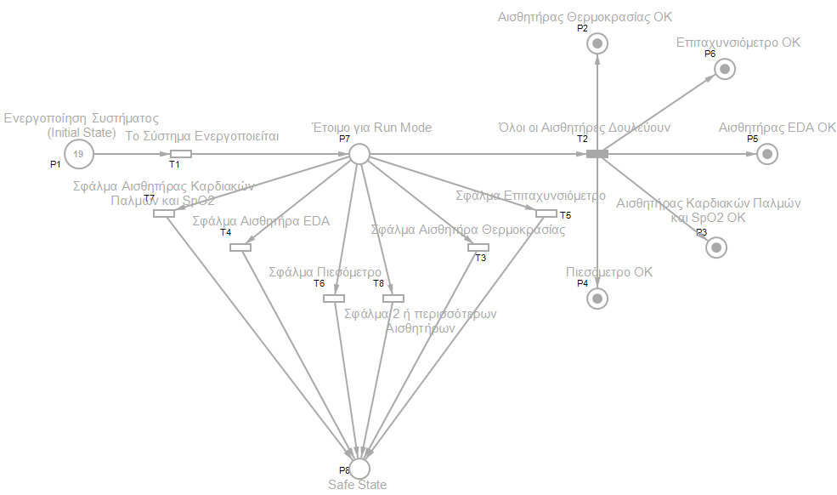
Εικόνα 13: Παράδειγμα υλοποίησης σε Run Mode με κανένα πρόβλημα σε αισθητήρες
Βλέπουμε σε μία προσομοίωση ότι οι αισθητήρες δουλεύουν με αποτέλεσμα να έχουμε κανονικά την χρήση του Run Mode που τα tokes έχουν πάει σε κάθε αισθητήρα. Αυτό σημαίνει ότι κάθε αισθητήρας δουλεύει χωρίς πρόβλημα και άραγε και το σύστημα.
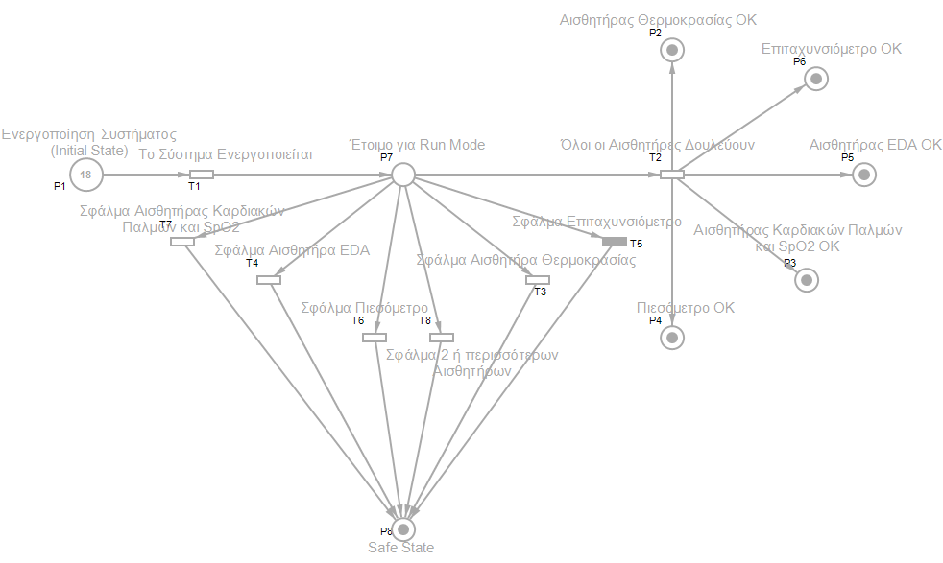
Εικόνα 14: Παράδειγμα υλοποίησης με είσοδο σε Safe State λόγω σφάλμα του αισθητήρα
Σε άλλη μία προσομοίωση παρατηρούμε ότι το επιταχυνσιόμετρο έχει δημιουργήσει κάποιο σφάλμα που οδηγεί όλο το σύστημα σε Safe State όπως έχουμε αναφερθεί και παραπάνω.
Για καλύτερη κατανόηση έχει προστεθεί και η περίπτωση σφάλματος 2 ή περισσότερων αισθητήρων που είναι ένα άλλο γεγονός που μπορεί να συμβεί στο σύστημα μας.
Η ορθή λειτουργία του συστήματος με κάθε λειτουργία και περίπτωση για κάθε πιθανό σενάριο που μπορεί να ελεγχθεί σύμφωνα με το Simulation. Με αποτέλεσμα να έχουμε και τα γεγονότα ανάλογα με τις περιπτώσεις που αυτό θα δημιουργήσει μία συνεχόμενη κατάσταση στο σύστημα.
14. Βελτιστοποιήσεις (ή προτάσεις)
Στο σύστημα οι βελτιστοποιήσεις είναι που θα δημιουργήσουν κάποιους νέους παράγοντες, με αποτέλεσμα η απόδοση του συστήματος να μπορεί να αυξηθεί έστω και κατά 2%. Παρόλο που φαίνεται ότι αυτή η αύξηση δεν μπορεί να αλλάξει και πάρα πολλά υποσυστήματα, έχει μία θετική προσέγγιση που δημιουργεί το σύστημα να περιέχει διαφορετικές λειτουργίες ώστε να μπορεί να βελτιστοποιηθεί.
Στην συνέχεια αυτές οι μικρές αλλαγές ουσιαστικά βελτιώνουν το χρόνο, απόδοση και την πολύ χρήση των αισθητήρων. Αφού η βελτίωση θα δημιουργήσει μία νέα επιφάνεια ώστε να μειώσει την χρήση ενέργειας των αισθητήρων και διάφορων υποσυστημάτων με τους στόχους που έχουν αναφερθεί.
Για μία τέτοια βελτιστοποίηση μπορούμε να έχουμε το Standby Mode που ενεργοποιείται μόνο όταν εισέρχεστε σε κατάσταση αναμονής. Η έξοδος του ρυθμιστή είναι σε υψηλή σύνθετη αντίσταση και το κύκλωμα του πυρήνα απενεργοποιείται, προκαλώντας μηδέν κατανάλωση Τα περιεχόμενα των καταχωρητών και της SRAM χάνονται.
Ουσιαστικά αυτό το mode θα μπορούσε να υπάρχει σε περίπτωση αδράνειας του ολόκληρου συστήματος με κάποιο counter που θα ενεργοποιεί αυτή την λειτουργία μετά από κάποιο συγκεκριμένο χρονικό διάστημα. Η λειτουργία αυτή θα μπορούσε να περιλαμβάνει και ένα trigger έτσι ώστε να ξανά μπει σε Run Mode μετά την πρώτη επαφή του συστήματος.
Αυτή η βελτιστοποίηση θα οδηγούσε το σύστημα σε μία αύξηση αποδοτικότητας λόγο του λιγότερου χρόνου και ενέργειας κατανάλωσης. Αφού τα υποσυστήματα θα είχαν μία προσέγγιση να δουλεύουν με μικρότερη ενέργεια.

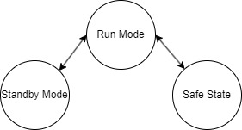
Εικόνα 15: Διάγραμμα επικοινωνίας των λειτουργιών
Σε αυτή την περίπτωση θα είχαμε το Run Mode ως καθοριστική λειτουργία για το σε ποια λειτουργία θα είναι το σύστημα. Δηλαδή, δεν υπάρχει η επικοινωνία του Safe State και Standby mode. Αφού το Run Mode είναι η κεντρική λειτουργία του συστήματος όπως μπορεί να φανεί και στο σύστημα.
Με αυτό τον τρόπο ουσιαστικά «διορθώνουμε» έστω και για λίγο το ποσοστό και το σύστημα, που θα αυξήσει την ζωή των αισθητήρων αλλά και του ολόκληρου συστήματος. Που αλλάζουμε την ενέργεια των αισθητήρων σε καλύτερη κατάσταση. Έτσι έχουμε αλλάξει το κύκλο λειτουργιών που έχουμε, βελτιώνοντας το σύστημα.
15.Μελλοντικές Τροποποιήσεις
Για καλύτερο ένα σύστημα και ένωση νέων λειτουργιών σε μελλοντικές τροποποιήσεις έτσι ώστε το σύστημα να γίνει ποιο αξιόπιστο θα μπορούσαμε να έχουμε νέους παράγοντες. Το ένα χαρακτηριστικό θα ήταν να βάλουμε κάποιο αλγόριθμο που θα ειδοποιούσε το χρήστη σε περίπτωση που κάποιος αισθητήρας είναι σε κατεύθυνση να χαλάσει. Αυτός ο αλγόριθμος θα δούλευε με την έναρξη του συστήματος και θα ειδοποιούσε άμεσα το χρήστη. Με αυτό τον τρόπο ο χρήστης θα μπορεί να εξασφαλίσει και τους άλλες αισθητήρες πριν δημιουργήσει μία άχρηστη παραλλαγή και σε άλλα υποσυστήματα.
Στην συνέχεια, για μία καλύτερη προσέγγιση του συστήματος, που και το σημαντικότερο μέρος του συστήματος, θα είχαμε κάποιες νέες λειτουργίες που ουσιαστικά θα ήταν εξομοιώσεις στο σύστημα για λόγοι testing. Αυτή οι τρόποι θα έλεγχαν το σύστημα για κάποια μη σωστή λειτουργία. Έτσι θα είχαμε τις κατάλληλες ενέργειες να τεστάρουμε το σύστημα. Για καλύτερη εξήγηση, σε ένα κινητό μπορούμε να καταλαβαίνουμε αν έχουμε κάποιο σφάλμα με γρήγορη πληκτρολόγηση. Αυτό θα ίσχυσε με τις δικές του λειτουργίες και για το σύστημα μας.
Τέλος, για μία ποιο ολοκληρωμένη άσκηση θα είχαμε προσθέτει και νέες λεπτομέρειες για το PCB. Δηλαδή τον τρόπο σχεδίασης κάθε μονάδας για πρόσθεση του υλικού ή και κάθε διασύνδεση μεταξύ των υποσυστημάτων και την καλωδίωση, με αποτέλεσμα να έχουμε γράψει κάθε ακόμα μικρή λεπτομέρεια για κατάλληλο PCB του συστήματος μας.
16.Πιθανή διόρθωση/βελτιστοποίηση, στα Στάδια Α, Β, Γ
Στο Στάδιο Β είχαμε αναφερθεί ότι οι διασύνδεση του πιεσόμετρου θα γίνεται μέσω του USB ενώ έγινε με USART. Συγκεκριμένα στην ενότητα Σχεδίαση Υποσυστημάτων ενώ διορθώθηκε και σε κάθε ενότητα το λάθος που αναφέρθηκε για αυτό το σφάλμα στο στάδιο Β.
Τροποποίηση στο στάδιο Γ στην ενότητα Εγκαταστάσεις για τις UART/USART συνδέσεις.

17. Βιβλιογραφία
1. STMicroelectonics (2022): STM32F722xx STM32F723xx Data Sheet, Arm® Cortex®-M7 32b MCU+FPU, 462DMIPS, up to 512KB Flash 256+16+4KB RAM, USB OTG HS/FS, 18 TIMs, 3 ADCs, 21 com IF.
2. Analog Devices Inc. (2022): Data Sheet ADXL345, 3-Axis, ±2 g/±4 g/±8 g/±16 g Digital Accelerometer. One Analog Way, Wilmington, MA 01887 U.S.A.
3. Espressif Systems, (2020): ESP8266 Technical Reference. China.
4. Dallas Semiconductor/Analog Devices Inc. (2019): DS18B20 Programmable Resolution 1-Wire® Digital Thermometer. Arizona, USA.
5.East Rising (2013). ER-TFTM050-3 TFT LCD Module. China
6. SanDisk (2019): SanDisk Ultra microSDHC™ & microSDXC® UHS-I Cards. California, USA.
7. Maxim Integrated (2018). High-Sensitivity Pulse Oximeter and Heart-Rate Sensor for Wearable Health (MAX30102). California, USA.
8. Texas Instruments (2014). TI Designs Ultralow-Power Blood Pressure and Heart Rate Monitor. Texas, USA
9. Jiankun Liu, Hao-Min Cheng, Chen-Huan Chen, Shih-Hsien Sung, Jin-Oh Hahn (Member, IEEE), and Ramakrishna Mukkamala, (Member, IEEE) (2017). Patient-Specific Oscillometric Blood Pressure Measurement: Validation for Accuracy and Repeatability. IEEE Journal of Translational Engineering in Health and Medicine.
10. SunonWealth Electric Machine Industry Co., Ltd. (2016). 20x20x8mm. DC Brushless Fan & Blower. Kaohsiung, Taiwan.
11. Amir Hassani Karbasi and Reza Ebrahimi Atani (2013): Application of Dominating Sets in Wireless Sensor Networks. International Journal of Security and Its Applications.
12. Mohamed E. Issa, Ahmed M. Helmi, Mohammed A. A. Al-Qaness, Abdelghani Dahou, Mohamed Abd Elaziz and Robertas Damaševicius (2022). Human Activity Recognition Based on Embedded Sensor Data Fusion for the Internet of Healthcare Things. Healthcare Journal.
13. Silicon Labs (2021). WF121 Wi-Fi MODULE. Austin, Texas, USA.
14. PLUX – Wireless Biosignals, S.A. (2020): Electrodermal Activity (EDA) Sensor Datasheet (EMG 03092020). Av. 5 de Outubro, n. 70 – 2. 1050-059 Lisbon, Portugal.
15. Fujikura (2014). Messrs. Non Invasive Blood Pressure Monitors. (No. V-70002). Servoflo Corporation, 75 Allen Street.
16. Melexis (2013). MLX90614 family Single and Dual Zone Infra Red Thermometer in TO-39. Ieper,Belgium.
17. Analog Devices (2022). MAX30009EVKIT# Evaluation Kit. One Analog Way, Wilmington, MA 01887 U.S.A.

